

# LAPORAN PRAKTEK KERJA LAPANGAN

**Sistem Informasi Proses Penugasan Pegawai Wirausahaan di UPT BLK Perinkop Kabupaten Kudus**

**Berbasis Web**

**Disusun Oleh :**

**Nama : Dessy Adelia**

**NIM : 201753041**

**Program Studi : Sistem Informasi**

**Fakultas : Teknik**

**UNIVERSITAS MURIA KUDUS**

**KUDUS**

**2020**

# HALAMAN PERSETUJUAN

|  |  |  |
| --- | --- | --- |
| Nama | : | Dessy Adelia |
| NIM | : | 201753041 |
| Program Studi | : | Sistem Informasi |
| Judul Praktek Kerja Lapangan | : | Sistem Informasi Proses Penugasan Pegawai Wirausaha Berbasis Web |
| Pembimbing | : | Yudie Irawan,S.Kom,M.Kom |
| Penyelia | : | Sri Riswati,SKM |
| Dilaksanakan | : | Semester Genap tahun 2019/2020 |

Kudus, 27 Februari 2020

Menyetujui :

**Pembimbing Penyelia**

Yudie Irawan, S.Kom., M.Kom Sri Riswati,SKM

**Koordinator PKL**

Syafiul Muzid, ST,M.Cs., MTA

# HALAMAN PENGESAHAN

|  |  |  |
| --- | --- | --- |
| Nama | : | Dessy Adelia |
| NIM | : | 201753041 |
| Program Studi | : | Sistem Informasi |
| Judul Praktek Kerja Lapangan | : | Sistem Informasi Proses Penugasan Pegawai Wirausaha Berbasis Web |
| Pembimbing | : | Yudie Irawan,S.Kom,M.Kom |
| Penyelia | : | Sri Riswati,SKM |
| Dilaksanakan | : | Januari 2021 |

Kudus, 27 Februari 2020

|  |  |
| --- | --- |
| Mengesahkan : | |
| Penguji I  (………………..) | Penguji II  (………………..) |

**RINGKASAN**

Praktek Kerja Lapangan yang dilaksanakan pada tanggal 13 Januari sampai dengan tanggal 22 Februari 2020 di Dinas Tenaga Kerja, Perindustrian, Koperasi dan Usaha Kecil dan Menengah, merupan dinas pemerintah kabupaten kudus yang membantu masyarakat kudus dalam hal tenaga kerja, industry, koperasi dan usaha kecil dan menengah. Praktek Kerja Lapangan yang dilakukan adalah untuk megembangkan sebuah sistem yang berguna bagi instansi. Sistem tersebut merupaka sistem untuk pendataan surat masuk dan surat keluar bagi pihak instansi dan juga dapat dikembagkan secara detail atau kompleks.

Pada Dinas Latihan Kerja ini masih terjadi kendala dalam pengelolaan proses penugasan pegawai. Dalam hal perekapan data, membuat jadwal, mengarsip surat belum dapat dilakukan secara optimal dikarenakan Pegawai yang melakukan perekapan data pegawai dan pembuatan jadwal baik dari aktivitas maupun lainnya masih membuat data satu per satu mulai nama pegawai hingga aktivitas pegawai menggunakan excel. Selain itu, belum adanya suatu sistem yang dapat digunakan banyak pihak untuk mengecek data proses penugasan pegawai yang ada di Dinas Tenaga Keja Kabupaten Kudus secara online. Tidak adanya system dalam perekapan data proses penugasan pegawai menjadi masalah dikarenakan pengerjaan yang biasa dilakukan dapat memakan waktu yang cukup banyak.

Dalam Praktek Kerja Lapangan (PKL) ini menggunakan metode observasi lapangan dan wawancara dengan para pegawai di bidang Kepegawaian, serta menggunakan teori-teori yang didapatkan selama perkuliahan dan teori buku-buku serta informasi penunjang lainnya. Metode pengembangan yang digunakan adalah pengembangan sistem *System Development Life Cycle* (SDLC) yaitu analisa, perancangan, dan implementasi. Perancangan informasi yang digunakan adalah *Flow of Document* (FOD) dan *Unfield Modelling Language* (UML) yang diharapakan dapat menghasilkan rancangan sistem informasi baru yang lebih baik, efektif dan dapat menyelesaikan permasalahan yang ada.

Kata Kunci : Proses,Penugasan, Data, Pegawai, Informasi, *SDLC, FOD, UML*

# KATA PENGANTAR

Dengan memanjatkan puji syukur kehadirat Allah SWT yang telah melimpahkan rahmat, taufik serta hidayah-Nya sehingga pada kesempatan kali ini penulis dapat menyelesaikan Laporan Praktek Kerhja Lapangan (PKL) yang berjudul “Sistem Informasi Proses Penugasan Pegawai Kewirausahaan di Dinasnakerperinkop Kabupaten Kudus Berbasis Web”. Sholawat serta salam tak lupa penulis haturkan kepada beliau Baginda Rasulullah Muhammad SAW yang selalu kita nantikan syafaat-Nya nanti di yaumul qiyamah.

Penyusunan Laporan Praktek Kerja Lapangan (PKL) ini merupakan salah satu syarat untuk menyelesaikan program studi Sistem Informasi S-1 pada Fakultas Teknik Universitas Muria Kudus. Dengan Praktek Kerja Lapangan (PKL) ini penulis diharapkan dapat melihat dan membandingkan teori dengan praktek yang ada di lapangan.

Penulis menyadari bahwa dalam penyusunan Laporan Praktek Kerja Lapangan ini tentunya masih terdapat kekurangan, sehingga penulis akan sangat menerima dan menghargai segala masukan yang membangun dari pembaca. Semoga laporan ini dapat bermanfaat bagi pembaca untuk mengembangkan ilmu pengetahuan khususnya dibidang komputer.

Dengan bantuan, bimbingan serta dorongan dari berbagai pihak, maka terselesailah laporan ini. Tidak lupa penulis mengucapkan terima kasih kepada :

1. Bapak Dr.Suparnyo SH, MS, selaku Rektor Universitas Muria Kudus.
2. Bapak Moh. Dahlan ST, MT selaku Dekan Fakultas Teknik Universitas Muria Kudus.
3. Bapak Pratomo Setiaji, S.Kom., M.Kom. selaku Kepala Program Studi Sistem Informasi Fakultas Teknik Universitas Muria Kudus.
4. Bapak Anteng Widodo, ST., M.Kom. selaku koordinator Praktek Kerja Lapangan (PKL).
5. Bapak Yudie Irawan, S.Kom., M.Kom selaku pembimbing yang telah banyak memberikan petunjuk, nasehat, bimbingan, dan arahan hingga terselesaikannya penulisan laporan ini.
6. Bapak Dr.Eko.Darmanto, S.Kom,M.Cs selaku pembimbing akademik atau dosen wali.
7. Bapak Bambang Tri Waluyo,SH. selaku Ketua Dinasnakerperinkop Kabupaten Kudus.
8. Ibu Sri Riswati,SKM. selaku Penyelia yang telah membimbing dan memberikan pengarahan selama pelaksanaan praktek kerja lapangan dan semua pegawai Kantor Kecamatan Mejobo yang telah memberikan data dan informasi kepada penulis untuk penyusunan laporan ini.
9. Kedua orang tua dan keluarga yang selalu mendo’akan, menasehati dan memberikan semangat kepada penulis sehingga terselesainya laporan ini.
10. Teman-teman Program Studi Sistem Informasi yang selalu memberi semangat dan dukungan satu sama lain.

Hanya Allah yang Maha Sempurna, tiada yang sempurna dari karya manusia. Akan tetapi, semoga dengan hidayah dan inayah yang diberikan Allah SWT kepada kita semua dapat menjadikan apa yang kita perbuat mendapat ridho-Nya. Amin

|  |
| --- |
| Kudus, 16 Maret 2020 |
|  |
|  |
| Dessy Adelia |
|  |

# DAFTAR ISI

LAPORAN PRAKTEK KERJA LAPANGAN 1

HALAMAN PERSETUJUAN 2

HALAMAN PENGESAHAN 3

RINGKASAN 4

KATA PENGANTAR 5

DAFTAR ISI 7

BAB I 11

PENDAHULUAN 11

**1.1.** **Latar Belakang Masalah** 11

**1.2.** **Rumusan Masalah** 13

**1.3 Batasan Masalah** 13

**1.4 Tujuan Masalah** 13

**1.5** **Manfaat Penulisan** 14

**1.6** **Tinjauan Pustaka** 14

**1.7.1 Objek Penelitian** 16

**1.7.2** **Metode Pengumpulan Data** 16

**1.7.3** **Metode Pengembangan Sistem** 17

**1.8** **Sistematika Penulisan** 18

BAB II 20

LANDASAN TEORI 20

**2.1.** **Konsep Dasar Sistem Informasi** 20

**2.1.1.** **Pengertian Sistem** 20

**2.1.2.** **Pengertian Informasi** 20

**2.1.3.** **Pengertian Sistem Informasi** 20

**2.2.** **Teori Dalam Pembahasan** 20

**2.2.1.** **Pengertian Kepegawaian** 20

**2.2.2.** **Pengertian Penugasan Pegawai** 21

**2.2.3.** **Pengertian Website** 21

**2.3.** **Alat Bantu Desain Sistem** 21

**2.3.1.** **FOD (*Flow Of Document*)** 21

**2.3.2.** **UML (*Unified Modelling Language*)** 23

**2.3.3.** **ERD (*Entity Relationship Diagram*)** 30

**2.3.4.** **Database** 32

**2.3.5.** **MySQL** 32

BAB III 34

TINJAUAN UMUM OBJEK PENELITIAN 34

**3.1.** **Sekilas Tentang Instansi** 34

**3.2.**  **Visi Dan Misi UPT BLK Perinkop Kudus** 34

**3.2.1.** **Visi UPT BLK Perinkop Kudus** 34

**3.4.** **Struktur Organisasi Dinas Tenaga Keja, Inkop & UKM Kabupaten Kudus** 36

**3.4.1.** ***Job Description*** 36

BAB IV 50

PERANCANGAN 50

**4.1.** **Analisa Sistem yang Dibangun** 50

**4.2.** **Analisa Kebutuhan Data dan Informasi** 50

**4.3.** **Analisa Kebutuhan Perangkat Keras** 51

**4.4.** **Analisa Kebutuhan Perangkat Lunak** 51

**4.5.** **Perancangan Pemodelan Sistem** 51

**4.5.1.** **Analisa Aktor Sistem** 51

**4.5.2.** ***Business Use Case*** 52

**4.5.3.** ***Sistem Use Case*** 55

**4.5.4. Skenario Use Case *(Flow of Event)*** 56

**Optimistic Flow:** 62

**2.** **Class Pegawai Tertugas** 67

**b.** **Class Surat Penugasan** 67

**c.** **Class Data Pegawai Tertugas** 67

**d.** **Class Jadwal Penugasan** 68

**e.** **Class Absensi** 68

**f.** **Class Laporan Rekap Absensi** 69

**g.** **Class Laporan Rekap Kepegawaian** 69

**h.** **Class Diagram** 69

**4.5.6** **Sequence Diagram** 70

**Gambar 4.62 Menentukan Atribut Key *(Primary Key)*** 94

**Gambar 4.63 Relasi antara Surat dan Pegawai** 95

**Gambar 4.64 Relasi Antara Entitas Pegawai dengan Jadwal Penugasan** 95

**Gambar 4.65 Relasi Antara Entitas jadwal penugasan dengan absensi** 96

**Gambar 4.66 Relasi Antara Entitas absensi dengan pegawai** 96

 96

**Gambar 4.67 *ERD* Proses Penugasan Pegawai** 96

**4.6.1.** **Kamus Data** 97

**4.7.** **Perancangan Basis Data** 97

**4.7.1.** **Struktur Tabel** 97

**Tabel 4.68 Struktur Tabel User** 97

**Tabel 4.69 Struktur Tabel Surat Penugasan** 98

**Tabel 4.70 Struktur Tabel Pribadi** 98

**Tabel 4.71 Struktur Tabel Daftar Hadir** 99

**Tabel 4.72 Struktur Tabel Aktivitas Pegawai** 100

**Gambar 4.73 Relasi Proses Penugasan Pegawai** 101

**4.8.** **Peracanan Desain Interface** 101

Gambar 4.74 Desain Halaman Utama Login Sistem 101

**Gambar 4.75 Desain Halaman Utama Pegawai sekre** 102

**Gambar 4.76 Desain Halaman Utama Pegawai tertugas** 102

**Gambar 4.77 Desain Halaman Utama Camat** 103

**Gambar 4.78 Desain Input Data User** 104

**Gambar 4.79 Desain Input Data Pegawai** 104

**Gambar 4.80 Desain Input Data Surat Penugasan** 105

**Gambar 4.81 Desain Input Data Pegawai Tertugas** 105

**Gambar 4.82 Desain Input Acc Surat Penugasan** 106

**Gambar 4.83 Desain Input Jadwal Penugasan** 106

**Gambar 4.84 Desain Input Data Absensi** 107

**Gambar 4.85 Desain Output Data Pengguna** 107

**Gambar 4.86 Desain Output Data Pegawai** 108

**Gambar 4.87 Desain Output Surat Penugasan** 109

**Gambar 4.88 Desain Output Jadwal Penugasan** 109

**Gambar 4.89 Desain Output Absensi** 110

**Gambar 4.90 Desain Laporan Data Pegawai** 110

**Gambar 4.91 Desain Laporan Surat Penugasan** 111

**Gambar 4.92 Desain Output Laporan Absensi** 112

BAB V 112

IMPLEMENTASI 112

**5.1** **Lingkungan Implementasi** 112

**5.2** **Tampilan Program** 113

5.2.1 Tampilan Halaman Login 113

5.2.2 Tampilan Halaman Utama Pegawai Sekre 113

5.2.3 Tampilan Halaman Utama Pegawai 114

5.2.4 Tampilan Halaman Utama Kadin 114

5.2.5 Tampilan Input Data Pengguna 115

5.2.6 Tampilan Input Data Pegawai Tertugas 115

5.2.7 Tampilan Input Data Surat Penugasan 116

5.2.8 Tampilan Input Acc Surat Penugasan 116

5.2.9 Tampilan Input Jadwal Penugasan 117

5.2.10 Tampilan Input Data Absensi 118

5.2.11 Tampilan Output Data Pengguna 118

5.2.12 Tampilan Output Data Pegawai Bertugas 119

5.2.13 Tampilan Output Data Surat Penugasan 119

5.2.14 Tampilan Output Jadwal Penugasan 120

5.2.15 Tampilan Output Absensi 120

5.2.16 Tampilan Laporan Data Pegawai 121

5.2.17 Tampilan Laporan Surat Penugasan 121

5.2.18 Tampilan Laporan Absensi 122

**BAB VI** 122

**PENUTUP** 122

**DAFTAR PUSTAKA** 123

**LAMPIRAN** 124

**Lampiran 1 Surat Pernyataan** 125

Dr. Eko Darmanto, S.Kom., M.Cs Dessy Adelia 125

: Sri Riswati, SKM 127

**Lampiran 4 : Kerangka Acuan** 129

**Lampiran 5 : Log Harian** 131

# BAB I

# PENDAHULUAN

* 1. **Latar Belakang Masalah**

Setiap organisasi atau instansi dalam melaksanakan program selalu diarahkan untuk mencapai tujuannya. Salah satu faktor yang menjadi kriteria untuk mencapai kelancaran tujuan suatu organisasi atau instansi adalah mengidentifikasi dan mengukur kinerja pegawainya. Organisasi merupakan suatu kesatuan kompleks yang berusaha mengalokasikan sumber daya manusia secara penuh demi tercapainya suatu tujuan. Apabila suatu organisasi mampu mencapai tujuan yang telah ditetapkan, maka dapat dikatakan bahwa organisasi tersebut efektif. Seiring dengan perkembangannya, semua organisasi dituntut untuk dapat bersaing memberikan pelayanan yang maksimal, tidak terkecuali organisasi pemerintah. Demikian halnya dengan aparat pemerintah sebagai abdi masyarakat dan abdi pemerintah,dituntut untuk dapat memberikan pelayanan yang terbaik kepada masyarakat karena hal tersebut sudah merupakan salah satu fungsi yang harus dijalankan oleh pemerintah yang mempunyai tugas menyelenggarakan seluruh proses pelaksanaan pembangunan dalam berbagai sektor kehidupan mulai dari tingkat pusat hingga tingkat daerah.

Pada era globalisasi yang semakin maju saat ini banyak sekali para pegawai dituntut untuk dapat berkompeten dibidangnya. Salah satu tuntutan tersebut adalah dapat berkompeten di bidang Teknologi Informasi (TI) di dalam lingkup kerjanya. Teknologi Informasi ini nantinya dapat dipergunakan sebagai media pendukung yang kedepannya dapat berguna sebagai alat untuk mempermudah pekerjaan atau tugas dari para pegawai di lingkup kerjanya. Dalam hal ini pemanfaatan dari Teknologi Informasi (TI) dapat digunakan sepenuhnya didalam suatu instansi yang terbentuk dalam sebuah website di internet yang dimana memungkinkan seluruh pegawai di instansi tersebut dapat mengakses dan mengerjakan tugasnya.

Dinas Tenaga Kerja, Perindustrian, Koperasi dan Usaha Kecil dan Menengah merupakan salah satu dinas yang sangat penting dalam pelayanan masyarakat contohnya seperti ketenaga kerjaan untuk masyarakat di kabupaten kudus. Namun memanajeman proses penugasan pegawai yang dilakukan oleh bagian tata usaha masih memiliki beberapa kekurangan. Beberapa permasalahan yang sering dihadapi oleh sebuah Dinas dalam mengambil sebuah keputusan untuk penugasan pegawai diantaranya adalah kesulitan dalam menentukan pilihan atas pegawai yang cocok untuk ditugaskan. Dan juga permasalahan dalam proses pendataan dan penjadwalan penugasan pegawai masih dilakukan secara manual. Penyimpan berkas surat penugasan dan jadwal penjadwalan yang masih menggunakan lemari sehingga surat – surat dan lembaran-lembaran untuk penugasan menjadi bertumpuk dan rusak. Tidak jarang juga arsip surat penugasan dan lemari yang dimakan serangga.

Pengelolaan surat penugasan, lembaran-lembaran penugasan serta jadwal penugasan selama ini masih dilakukan secara konvensional berupa hard copy atau lembaran-lembaran kertas yang menyulitkan dalam hal pencarian sewaktu-waktu dibutuhkan, biasanya juga bisa tercampur sama lembaran-lembaran penugasan punya pegawai lain. Dengan masalah yang terlah dijelaskan diatas, Balai Latihan Kerja perlu suatu sistem informasi yang memudahkan penugasan pegawai serta pengarsipan dokumen tersebut. Sistem informasi ini bertujuan untuk meningkatkan efisiensi, ketepatan, dan keamanan dokumen.

Berdasarkan uraian diatas, maka penulis bermaksud mengangkat permasalahan ini kedalam laporan praktek kerja lapangan dengan judul **“Sistem Informasi Proses Penugasan Pegawai Berbasis Web“**, guna untuk mempermudah dalam hal pemberkasan kepegawaian dan lebih efektif dalam melakukan perekapan data.

* 1. **Rumusan Masalah**

Berdasarkan mengenai latar belakang permasalahan yang telah diuraikan diatas, maka dapat dirumuskan permasalahan sebagai berikut :

1. Apa yang dimaksud dengan Sistem Informasi Proses Penugasan Pegawai?
2. Bagaimana cara membuat Sistem Informasi Rekap data dan Aktifitas Penugasan Pegawai Kewirausahaan di Balai Latihan Kerja Kabupaten Kudus?
3. Apa manfaat yang dapat dihasilkan dari dibuatnya Sistem Informasi Proses Penugasan Pegawai Kewirausahaan di Balai Latihan Kerja Kabupaten Kudus?

## **1.3 Batasan Masalah**

lingkup pembahsan tidak meluas ke hal lain, maka penulis membatasi permasalahan pada :

* 1. Pembuatan aplikasi pengolahan data ini menggunakan bahasa pemprograman PHP dan pembuatan *database* aplikasi menggunakan MySQL.
  2. Aplikasi ini dapat digunakan oleh dua user yaitu pengguna dan pegawai.

## **1.4 Tujuan Masalah**

Tujuan dari penyusunan laporan ini, adalah sebagai berikut :

1. Melengkapi tugas mata kuliah PKL Program Studi Sistem Inforamasi Universitas Muria Kudus.
2. Sebagai sarana penerapan ilmu yang diperoleh mahasiswa selama perkuliahan.
3. Mengefisiensikan waktu pada saat proses usaha berjalan.
4. Dapat meminimalisir kesalahan.
5. Dapat membantu pihak instansi dalam proses yang berlanjut.
6. Kegiatan ini juga bertujuan untuk membuat Sistem Informasi Proses Penugasan Pegawai Berbasis Web.
   1. **Manfaat Penulisan**

Manfaat dari Penyusunan proposal PKL ini adalah sebagai berikut :

1. **Bagi Mahasiswa**
2. Sarana dalam melatih keterampilan mahasiswa sesuai dengan pengetahuan yang diperoleh selama mengikuti perkuliahan.
3. Mendapatkan ilmu dan pengalaman kerja yang lebih dari kegiatan PKL.
4. Kegiatan belajar dalam mengenal dinamika dan kondisi nyata di dunia kerja.
5. Dapat meningkatkan rasa tanggung jawab yang lebih tinggi dalam menjalankan tugas.
6. **Bagi Univeristas**
7. Dari kegiatan Praktek Kerja Lapangan (PKL) Program Studi Sistem Informasi dapat meningkatkan kerjasama yang baik antara pihak Universitas dan Instansi Terkait.
   1. **Tinjauan Pustaka**

(Sitio, 2016) dalam jurnalya menulis penelitian berjudul “ Perancangan Dan Implementasi Sistem Penugasan Pegawai Pada Dinas Ketahanan Pangan Dengan Metode Hungarian “. Penelitian ini membahas mengenai organisasi kinerja pegawai yang bertujuan untuk mengetahui hubungan dan pengaruh antara keduanya. Seseorang atasan ketahanan pangan memberikan tugas kepada pegawainya pada setiap alokasi diantaranya adalah alokasi kecamatan serbajadi, dolok masihul, berohol dan tanjung beringin. Kualitas hasil dan jumlah penugasan alokasi berbeda-beda yang menunjukkan penetapan biaya, waktu dan kualitas hasil dari masing-masing alokasi. Metode Hungarian adalah metode yang memodifikasi baris dan kolom dalam matriks efektifitas sampai muncul sebuah komponen nol tunggal dalam setiap baris atau kolom yang dapat dipilih sebagai alokasi penugasan. Untuk memudahkan penugasan pegawai dibutuhkan suatau perangkat lunak yang dapat mengolah data penugasan pegawai. Berdasarkan permasalahan tersebut, maka perlu dilakukan analisis sehingga dapat diperoleh hasil dengan ditemukannya kebutuhan-kebutuhan yang perlu diperlukan untuk perangkat lunak yang dibangun. Analisis dilakukan dengan cara menganalisis kebutuhan pengguna dan fasilitas yang dibutuhkan oleh perangkat lunak yang dibangun benar-benar bermanfaat. Aplikasi dibangun menggunakan database MYSQL dan software visual basic 2008.

(Setiawan, 2010) dalam Skripsinya yang berjudul “Perancangan Siatem Untuk Penugasan Karyawan Berdasarkan Data Riwayat Hidup Mengguankan Metode Fuzzy Basis Data “. Menyatakan bahwa seiring dengan perkembangan teknologi khususnya dalam bidang informasi, kita dapat memanfaatkan teknologi informasi untuk memudahkan suatu perusahaan dalam mengambil sebuah keputusan. Termasuk pengambilan keputusan untuk penugasan karyawan. Beberapa permasalahan yang sering dihadapi oleh sebuah perusahaan dalam mengambil sebuah keputusan untuk penugasan karyawan diantaranya adalah kesulitan dalam menentukan pilihan atas karyawan yang cocok untuk ditugaskan. Dan juga permasalahan dalam proses seleksi yang dilakukan dalam menentukan karyawan yang akan ditugaskan memakan waktu yang cukup lama dikarenakan proses seleksi masih dilakukan secara manual. Proses seleksi karyawan untuk penugasan tertentu merupakan permasalahan yang membutuhkan banyak pertimbangan. Manfaat dari proses seleksi karyawan untuk penugasan tertentu adalah untuk mencapai hasil akhir yang diinginkan, yaitu mendapatkan karyawan yang tepat untuk ditugaskan dan untuk memajukan perusahaan. Agar diperoleh karyawan yang sesuai dengan kriteria yang telah ditetapkan maka dibuatlah sebuah sistem yang akan berguna untuk menentukan kriteria-kriteria yang diinginkan oleh perusahaan.

(Cahya, 2020) dalam Scripsinya yang berjudul “Rancang Bangun Aplikasi Monitoring Penugasan Lapangan Berbasis Web Pada Pt Sucucofindo Cabang Utama Surabaya”. Menyatakan bahwa PT Sucofindo adalah Badan Usaha Milik Negara yang dibangun antara Pemerintah Republik Indonesia dengan SGS, perusahaan inspeksi terbesar didunia yang ada di Jenewa, Swiss. PT Sucofindo menangani banyak pelayanan diantaranya jasa pemeriksaan dan pengawasan di bidang jasa, perdagangan, *warehousing and forwarding, analytical laboratories, industrial and marine engineering*, dan *fumigation and industrial hygiene*. PT Sucofindo Cabang Utama Surabaya memiliki beberapa bidang, yaitu Bidang Inspeksi Teknik (BIT), Bidang Inspeksi Government (BIG) dan Bidang Inspeksi Umum (BIU), Bidang Dukungan Bisnis dan Bidang Penjualan dan Dukungan Operasi (PDO). Salah satu bidang yang bertanggung jawab atas penugasan lapangan yaitu Bidang Penjualan dan Dukungan Operasi (PDO). Penugasan petugas lapangan saat ini yang dilakukan oleh Bidang Penjualan dan Dukungan Operasi (PDO) masih berjalan secara manual, yaitu dilakukan dengan cara penunjukan langsung kepada petugas lapangan. Dengan penugasan yang masih manual tersebut, mengakibatkan Bagian Pembuat Dokumen dan Operasional (PDO) tidak mengetahui siapa petugas lapangan yang sudah menerima tugas atau belum. Dengan permasalahan yang telah disebutkan diatas, maka dibuatlah sebuah solusi yaitu berupa Aplikasi Monitoring Penugasan Petugas Lapangan agar Bidang Penjualan dan Dukungan Operasi (PDO) lebih mudah untuk mengetahui petugas yang sudah menerima penugasan atau belum.

* 1. **Metodologi Penelitian**

**1.7.1 Objek Penelitian**

Badan Usaha : Balai Latihan Kerja Perinkop Kudus

Alamat : Jl. Conge No 99, Ngembalrejo Kabupaten Kudus

Telepon : (0291) 438691

* + 1. **Metode Pengumpulan Data**

Untuk mendapatkan data yang benar-benar akurat, relevan, valid dan juga reliable maka penulis mengumpulkan sumber data dengan cara:

1. **Sumber Data Primer**

Sumber Data Primer adalah data yang diperoleh secara langsung dari instansi baik melalui pengamatan langsung maupun pencatatan terhadap obyek penelitian, meliputi:

1. Wawancara

Pengumpulan data melalui tatap muka dan tanya jawab langsung dengan sumber data atau pihak-pihak yang berkepentingan yang berhubungan dengan penelitian. Misalnya wawancara dengan pegawai di bagian penugasan.

1. Observasi

Pengumpulan data melalui pengamatan dan pencatatan terhadap kegiatan yang terjadi secara langsung, misalnya mengamati proses penugasan pegawai secara langsung .

1. **Sumber Data Sekunder**

Sumber Data Sekunder adalah data-data yang diambil dari buku-buku, dokumentasi, dan juga literature-literature, meliputi :

1. **Studi Pustaka**

Pengumpulan data dari buku-buku yang sesuai dengan tema permasalahan, misalnya buku-buku tentang manajemen Penugasan Pegawai.

1. **Studi Dokumentasi**

Pengumpulan data dari literature-literature dan dokumentasi dari internet, buku ataupun sumber informasi lainnya.

* + 1. **Metode Pengembangan Sistem**

Al-bahra Bin Ladjamudin, (2005) menyatakan System Development Life Cycle (SDLC) atau daur hidup pengembangan sistem berfungsi untuk menggambarkan tahapan-tahapan utama dan langkah-langkah di dalam proses pengembangannya, dari setiap tahapan yang secara garis besar terbagi dalam tiga kegiatan utama, yaitu :

1. Analisa

Tahapan analisa digunakan oleh analis sistem untuk membuat keputusan. Apabila sistem saat ini mempunyai masalah atau sudah tidak berfungsi secara baik, dan hasil analisisnya digunakan sebagai dasar untuk memperbaiki sistem. Seorang analis perlu mengetahui ruang lingkup pekerjaan yang akan ditanganinya, memahami sistem yang sedang berjalan, dan dapat melakukan identifikasi terhadap masalah yang muncul dan mencari solusinya dengan profesional. Kegiatan yang dilakukan dalam tahap analisa ini adalah sebagai berikut :

a. Deteksi Masalah

b. Penelitian

c. Analisa Kebutuhan Sistem

d. Menyortir Kebutuhan Sistem

e. Memilih Sistem yang baik

1. Perancangan

Tahap perancangan memiliki tujuan mendesain sistem baru yang dapat menyelesaikan masalah-masalah yang dihadapi perusahaan atau dalam hal ini hasil yang diperoleh dari pemilihan alternatif sistem yang terbaik. Kegiatan yang dilakukan dalam tahap perancangan ini meliputi perancangan input, output, dan file.

1. Implementasi

Tahap implementasi memiliki beberapa tujuan, yaitu untuk melakukan kegiatan speifikasi rancangan logikal ke dalam kegiatan sebenarnya dari sistem informasi yang akan dibangunnya atau dikembangkannya, lalu mengimplementasikan sistem yang baru tersebut kedalam salah satu bahasa pemrograman yang paling sesuai. Pada tahap ini juga harus dijamin bahwa sistem yang baru dapat berjalan secara optimal. Kegiatan yang dilakukan dalam tahap implementasi ini adalah pembuatan program.

* 1. **Sistematika Penulisan**

Untuk sistematika penulisan dalam laporan Praktek Kerja Lapangan ini, penulis mengacu pada pedoman PKL Universitas Muria Kudus yang disusun dengan ketentuan sebagai berikut :

**BAB I Pendahuluan**

Pada bab I ini berisi uraian mengenai latar belakang masalah, rumusan masalah, batasan masalah, tujuan penelitian, manfaat penelitian, tinjauan pustaka dan sistematika penulisan.

**BAB II Landasan Teori**

Pada bab II berisi uraian mengenai teori-teori yang berhubungan dengan permasalahan. Teori-teori tersebut diambil dari literatur, dokumentasi, serta informasi-informasi dari berbagai pihak.

**BAB III Tinjauan Umum Objek PKL**

Bab ini memberikan uraian mengenai Disnaker Perinkop Kabupaten Kudus yaitu struktur organisasi, serta hal-hal yang berkenaan dengan pokok masalah yang diambil penulis.

**BAB IV Analisa dan Perancangan**

Pada bab IV ini berisi analisis dan perancangan sistem yang akan dibangun.

**BAB V Implementasi**

Pada bab V ini akan dibahas mengenai proses pembuatan program dan implementasinya.

**BAB VI Penutup**

Pada bab VI ini berisi kesimpulan dan saran dari penelitian yang telah dibuat.

# BAB II

# LANDASAN TEORI

## **Konsep Dasar Sistem Informasi**

### **Pengertian Sistem**

Menurut Mustakini (2009:34), bahwa Sistem dapat didefinisikan dengan pendekatan prosedur dan dengan pendekatan komponen. Dengan pendekatan prosedur, sistem dapat didefinisikan sebagai kumpulan dari prosedur-prosedur yang mempunyai tujuan tertentu. Contoh sistem yang didefinisikan dengan pendekatan ini adalah sistem akuntansi. Sistem ini didefinisikan sebagai kumpulan dari prosedur-prosedur penerimaan kas, pengeluaran kas, penjualan, pembelian dan buku besar.

### **Pengertian Informasi**

Menurut Jogiyanto HM (1999), bahwa Informasi dapat didefinisikan dengan suatu hasil dari pengolahan data dalam suatu bentuk lebih berarti dan lebih berguna bagi penerianya yang menggambarkan suatu kejadian-kejadian yang nyata (tidak fiktif) yang dapat digunakan sebagai acuan dalam pengambilan keputusan.

### **Pengertian Sistem Informasi**

Menurut Menurut Kertahadi (2007), bahwa Sistem Informasi dapat didefinisikan dengan alat untuk menyajikan informasi sedemikian rupa sehingga bermanfaat bagi penerimanya. Tujuannya adalah untuk memberikan informasi dalam perencanaan, memulai, pengorganisasian, operasional sebuah perusahaan yang melayani sinergi organisasi dalam proses mengendalikan pengambilan keputusan.

## **Teori Dalam Pembahasan**

### **Pengertian Kepegawaian**

Karyawan adalah mereka yang bekerja pada suatu badan usaha atau perusahaan swasta maupun pemerintah dan diberikan imbalan kerja sesuai dengan peraturan perundang-undangan yang berlaku, baik yang bersifat harian, mingguan maupun bulanan yang biasanya imbalan tersebut diberikan secara mingguan (Bedjo Siswanto, 1989).

### **Pengertian Penugasan Pegawai**

Penempatan atau penugasan pegawai adalah untuk menempatkan atau menugaskan pegawai sebagai unsur pelaksanaan pekerjaan pada posisi yang sesuai dengan kemampuan, kecakapan dan keahliannya (B.Siswanto Sastrohardiryo, 2003).

### **Pengertian Website**

Website merupakan sekumpulan halaman yang berada pada satu domain internet, dibuat berdasarkan tujuan tertentu dan saling berhubungan serta dapat diakses secara luas melalui halaman depan (home page) menggunakan sebuah *browser* menggunakan URL *website* (Waryanto,2018).

## **Alat Bantu Desain Sistem**

### **FOD (*Flow Of Document*)**

Alat analisis yang dipakai adalah Diagram Alir Dokumen (*Flow of Document*). Bagan alir dokumen menggambarkan model dari sistem informasi secara fisik yang melibatkan beberapa departemen di perusahaan tersebut. Tujuan bagan alir dokumen yaitu:

1. Sebagai alat bantu untuk mendefenisikan kegiatan
2. Sebagai dokumentasi

Dalam pembuatan bagan alir dokumen yang perlu dilakukan adalah mengumpulkan dokumen sumber, kemudian di analisa setelah itu baru membuat gambar alir dokumen. Pedoman membuat bagan alir dokumen adalah sebagai berikut:

1. Digambar dari atas kebawah
2. Kegiatan didalam bagan alir harus jelas
3. Harus ditunjukkan dari mana kegiatan akan dimulai dan dimana akan berakhir.
4. Kegiatan yang terpotong akan disambung ketempat yang lain menggunakan simbol penghubung.

Simbol–simbol yang digunakan dalam Diagram Alir Dokumen dapat dilihat pada tabel 2.1 berikut:

Tabel 2.1: Simbol-simbol diagram alir dokumen (*Flow of Document*)

|  |  |
| --- | --- |
| Penjelasan | Simbol |
| Menandakan dokumen,bisa dalam bentuk surat, formulir, buku/bendel/berkas atau cetakan |  |
| Lanjutan 1 **Tabel 2.1: Simbol-simbol diagram alir dokumen (*Flow of Document*)** | |
| Pemasukan data secara tradisional |  |
| Proses tradisional |  |
| Menandakan dokumen yang diarsipkan ( arsip tradisional ) |  |
| Proses yang dilakukan oleh Komputer |  |
| Layar Peraga ( *monitor* ) |  |
| Terminasi yang mewakili simbol tertentu untuk digunakan pada aliran lain pada halaman yang sama. |  |
| Terminasi yang mewakili simbol tertentu untuk digunakan pada aliran lain pada halaman yang lain. |  |
| Data penyimpanan ( *data storage* ) |  |
| Multi dokumen |  |
| Proses apa saja yang tidak terdefinisi termasuk aktivitas fisik. |  |
| Lanjutan 2 **Tabel 2.1: Simbol-simbol diagram alir dokumen (*Flow of Document*)** | |
| Terminasi yang menandakan awal dan akhir dari suatu aliran. |  |
| Pengambilan keputusan ( *decision* ) |  |

Sumber: Perancangan Sistem Informasi dan Aplikasinya, Andri Kristanto (2003)

### **UML (*Unified Modelling Language*)**

Menurut Dian Novianti, M.Kom (2014) dalam bukunya yang berjudul “Analisa dan Perancangan Sistem Informasi Berorientasi Objek”, UML (*Unified Modelling Language*) adalah sebuah bahasa yang berdasarkan grafik/gambar untuk memvisualisasi, menspesifikasi, membangun, dan pendokumentasian dari sebuah sistem pengembangan *software* berbasis OOP (*Object-Oriented Programming*).

Diagram merupakan penjelasan secara grafis mengenai elemen-elemen dalam sistem. Untuk membuat model, UML menyediakan beberapa diagram visual yang menunjukan berbagai aspek dalam sistem. Beberapa diagram grafis yang disediakan dalam UML diantaranya yaitu:

1. ***Business Use Case Diagram***

*Use case diagram* adalah pola interaksi antara sistem dengan aktor dalam sebuah domain aplikasi. Aktor dan *use case* adalah 2 elemen utama dalam deskripsi. Aktor dan *use case* dapat terhubung antara satu sama lainnya, dan dapat saling melengkapi dalam struktur *use case diagram*. Adapun notasi yang ada pada diagram *use case* terlihat pada tabel 2.2.

1. ***Use Case Diagram***

Menurut Rosa A.S dan M. Shalahuddin (2016) dalam bukunya yang berjudul “Rekayasa Perangkat Lunak Terstruktur dan Berorientasi Objek”, *Use Case* atau diagram *use case* merupakan pemodelan untuk kelakuan (*behavior*) sistem informasi yang akan dibuat. *Use case* mendeskripikan sebuah interaksi antara satu atau lebih aktor dengan sistem informasi yang akan dibuat. Secara kasar, *use case* digunakan untuk mengetahui fungsi apa saja yang ada didalam sebuah sistem informasi dan siapa saja yang berhak menggunakan fungsi-fungsi itu.

Berikut adalah simbol-simbol yang ada pada diagram use case: Tabel 2.2 : Notasi Use Case

|  |  |  |
| --- | --- | --- |
| Simbol | Nama | Keterangan |
|  | *Use case* | Untuk mengisi nama Use Case |
| nama aktor | Aktor / *actor* | Orang, proses, atau sistem lain yang berinteraksi dengan sistem informasi yang akan dibuat diluar sistem informasi.  Aktor yang bekerja di dalam perusahaan (Intern) |
|  | Interaksi / *interaction* | Komunikasi antara actor dan *use case* |
|  |  |  |
|  | Lanjutan **Tabel** | **2.2 Notasi *Use Case Diagram*** |
|  | *Generalization* | Hubungan generalisasi dan spesialisasi (umum-khusus) antara dua buah *use case* dimana fungsi yang satu adalah fungsi yang lebih umum dari lainnya. |
| <<*include*>>  <<*uses*>> | *include* / *uses* | Relasi *use case* tambahan ke sebuah *use case*  dimana *use case* yang ditambahkan memerlukan *use case* ini untuk menjalankan fungsinya atau sebagai syarat dijalankan *use case* ini. |
| <<*extend*>> | *extend* | Relasi *use case* tambahan ke sebuah *use case* dimana *use case* yang ditambahkan dapat berdiri sendiri walaupun tanpa *use case* tambahan itu. Mirip dengan prinsip *inheritance* pada pemrograman berorientasi objek. Biasanya *use case* tambahan memiliki nama depan yang sama dengan *use case* yang ditambahkan. |

Sumber : Sukamto dan Shalahuddin (2011: 131)

1. ***Class Diagram***

Menurut Dian Novianti, M.Kom (2014) dalam bukunya yang berjudul “Analisa dan Perancangan Sistem Informasi Berorientasi Objek”, Diagram Kelas adalah suatu diagram yang memperlihatkan atau menampilkan struktur dari sebuah sistem,sistem tersebut akan menampilkan system kelas, atribut dan hubungan antara kelas ketika suatu sistem telah selesai membuat diagram.

Berikut adalah simbol-simbol yang ada pada diagram use case:

Tabel 2.3 : Notasi Class Diagram

|  |  |  |
| --- | --- | --- |
| Simbol | Nama | Keterangan |
|  | *Class* | Himpunan dari objek-objek yang berbagi atribut serta operasi yang sama  Atribut melambangkan batas nilai yang mungkin ada pada obyek  Operasi adalah sesuatu yang bisa dilakukan oleh sebuah *class* atau yang dapat dilakukan oleh *class* lain terhadap sebuah *class* |
|  | *Association* | Relasi antar kelas dengan makna umum. |
|  | *Directed association* | Relasi antar kelas dengan makna kelas yang satu digunakan oleh kelas yang lain, asosiasi biasanya juga disertai dengan *multiplicity* |
| 1..n 1 | *Multiplicity* | Jumlah suatu objek yang bisa berhubungan dengan objek yang lain |

Sumber : Sukamto dan Shalahuddin (2011:123)

1. ***Sequence Diagram***

Menurut Dian Novianti, M.Kom (2014) dalam bukunya yang berjudul “Analisa dan Perancangan Sistem Informasi Berorientasi Objek”, Diagram sekuen adalah suatu diagram yang memperlihatkan atau menampilkan interaksi-interaksi antar objek di dalam sistem yang disusun pada sebuah urutan atau rangkaian waktu. Interaksi antar objek tersebut termasuk pengguna, display, dan sebagainya berupa pesan/*message.*

Berikut adalah simbol-simbol yang ada pada diagram use case:

Tabel 2.4 : Notasi Sequence Diagram

|  |  |  |
| --- | --- | --- |
| Simbol | Nama | Keterangan |
| nama actor  atau  <<nama_aktor>> | Aktor | Orang, proses, atau sistem lain yang berinteraksi dengan sistem informasi yang akan dibuat diluar sistem infromasi yang akan dibuat itu sendiri, jadi walaupun symbol dari actor adalah gambar |
| tanpa waku aktif |  | orang, tapi actor belum tentu merupakan orang. |
|  | *Lifeline* | *Lifeline* mengindikasikan keberadaan sebuah objek dalam bsis waktu. Notasi untuk *lifeline* adalah garis putus-putus vertical yang ditarik dari sebuah objek. |
| C:\Users\Public\Pictures\9.png | Objek | Menyatakan objek yang berinteraksi pesan. |
|  | Waktu aktif | Menyatakan objek dalam keadaan aktif dan berinteraksi pesan |
| 1 : masukan | Pesan tipe *send* | Menyatakan bahwa suatu objek mengirimkan data |
| 1 : keluaran | Pesan tipe *return* | Menyatakan bahwa suatu objek yang telah menjalankan suatu operasi |

Sumber : Sukamto dan Shalahuddin (2011: 138)

1. ***Activity Diagram***

Menurut Dian Novianti, M.Kom (2014) dalam bukunya yang berjudul “Analisa dan Perancangan Sistem Informasi Berorientasi Objek”, Diagram aktivitas atau *activity diagram* menggambarkan *workflow* (aliran kerja) atau aktivitas dari sebuah sistem atau proses bisnis atau menu yang ada pada perangkat lunak. Yang perlu diperhatikan disini adalah bahwa diagram aktivitas menggambarkan aktivitas sistem bukan apa yang dilakukan aktor, jadi aktivitas yang dapat dilakukan oleh sistem.

Berikut adalah simbol-simbol yang ada pada diagram aktivis:

Tabel 2.5 : Notasi Activity Diagram

|  |  |  |
| --- | --- | --- |
| Simbol | Nama | Keterangan |
|  | Status awal | Status awal aktivitas sistem, sebuah diagram aktivitas memiliki sebuah status awal |
| C:\Users\Public\Pictures\23.png | Aktivitas | Aktivitas yang dilakukan sistem, aktivitas biasanya diawali dengan kata kerja |
|  | *Decision* | Asosiasi percabangan dimana jika ada pilihan aktivitas lebih dari satu |
|  | Status akhir | Status akhir yang dilakukan sistem, sebuah diagram aktivitas memiliki sebuah status akhir |
|  | *Swimlane* | Memisahkan organisasi bisnis yang bertanggungjawab terhadap aktivitas yang terjadi |
|  | *Fork* | Menunjukkan kegiatan yang dilakukan secara parallel atau untuk menggabungkan dua kegiatan parallel menjadi satu |
|  | *Rake* | Menunjukkan adanya dekomposisi |

Sumber : Sukamto dan Shalahuddin (2011: 134)

1. ***Statechart Diagram***

Menurut Dian Novianti, M.Kom (2014) dalam bukunya yang berjudul “Analisa dan Perancangan Sistem Informasi Berorientasi Objek”, *Statechart diagram* memperlihatkan keadaan-keadaan pada sistem, memuat status, transisi, kejadian serta aktifitas. Diagram ini terutama penting untuk memperlihatkan sifat dinamis dari antarmuka, kelas, kolaborasi dan terutama penting pada permodelan sistem-sistem yang reaktif.

Berikut adalah simbol-simbol yang ada pada *statechart diagram*

Tabel 2.6 : Notasi *Statechart Diagram*

|  |  |  |
| --- | --- | --- |
| Simbol | Nama | Keterangan |
|  | *Start* (*Initial State*) | *Start* atau *initial state* adalah *state* atau keadaan awal pada saat sistem mulai hidup |
|  | *End* (*Final State*) | *End* atau *final state* adalah *state* atau keadaan akhir dari daur hidup suatu system |
|  | *Event* | *Event* adalah kegiatan yang menyebabkan berubahnya status mesin |
|  | *Decision* | Digunakan untuk menggambarkan suatu keputusan / tindakan yang harus diambil pada kondisi tertentu |
| State | *State* | *State* atau status adalah keadaan sistem pada waktu tertentu. *State* dapat berubah jika ada *event* tertentu yang memicu perubahan tersebut |

Sumber : Sukamto dan Shalahuddin (2011)

### **ERD (*Entity Relationship Diagram*)**

Menurut Rosa A.S dan M. Shalahuddin (2016) dalam bukunya yang berjudul “Rekayasa Perangkat Lunak Terstruktur dan Berorientasi Objek”, Pemodelan awal basis data yang paling banyak digunakan adalah menggunkan *entity relationship diagram* (ERD). ERD dikembangkan berdasarkan teori himpunan dalam bidang matematika. ERD digunakan untuk pemodelan basis data relasional. Sehingga jika penyimpanan basis data menggunakan OODBMS maka perancangan basis data tidak perlu menggunakan ERD. ERD memiliki beberapa aliran notasi seperti notasi *Chen* (dikembangkan oleh peter chen), Beker (dikembangkan oleh Richard Barker, Ian Palmer, Harry Ellis), notasi *Crow’s Foot*, dan beberapa notasi lain. Namun yang banyak digunakan adalah notasi dari *chen*.

Berikut adalah simbol-simbol yang digunakan pada ERD dengan notasi *Chen* :

Tabel 2.7 : Notasi ERD

|  |  |  |  |
| --- | --- | --- | --- |
| No | Simbol | Nama | Deskripsi |
| 1. | Nama_entitas | Entitas/ *entity* | Entitas merupakan data inti yang akan disimpan, bakal tabel pada basis data, benda yang memiliki data dan harus disimpan datanya agar dapat diakses oleh aplikasi komputer, penamaan entitas biasanya lebih ke kata benda dan belum merupakan nama tabel |
| 2. |  | atribut | Field atau kolom data yang butuh disimpan dalam suatu entitas |
| 3. |  | Atribut kunci primer | Field atau kolom data yang butuh disimpan dalam suatu entitas dan digunakan sebagai kunci akses record yang diinginkan, biasanya berupa id, kunci primer dapat lebih dari satu kolom, asalkan kombinasi dari beberapa kolom tersebut dapat bersifat unik (berbeda tanpa ada yang sama) |
| 4. |  | Atribut multinilai/  *multivalue* | Field atau kolom data yang butuh disimpan dalam suatu entitas yang dapat memiliki nilai lebih dari satu |
| Lanjutan **Tabel 2.7 : Notasi ERD** | | | |
| 5.  relasi |  | Relasi | Relasi yang menghubungkan antar entitas, biasanya diawali dengan kata kerja |
| 6. | N | Asosiasi/ *association* | Penghubung antar relasi dan entitas dimana di kedua ujungnya memiliki *multiplicity* kemungkinan jumlah pemakaian  Kemungkinan jumlah maksimum keterhubungan antara entitas satu dengan entitas yang lain disebut dengan kardinalitas. Misalkan ada kardinalitas 1 ke N atau sering disebut dengan *one to many* menghubungkan entitas A dan B |

Sumber: Rosa A.S dan M. Shalahuddin (2016)

### **Database**

Menurut Kusrini (2007), Basis data adalah kumpulan data yang saling berelasi. Data sendiri merupakan fakta mengenai obyek, orang dan lain-lain. Data dinyatakan dengan nilai (angka, deretan karakter, atau simbol).

Basis data dapat didefinisikan dalam berbagai sudut pandang seperti berikut ini:

1. Himpunan kelompok data yang saling berhubungan yang diorganisasi sedemikian rupa sehingga kelak dapat dimanfaatkan dengan cepat dan mudah.
2. Kumpulan data yang saling berhubungan yang disimpan secara bersama sedemikian rupa tanpa pengulangan (*redundancy*) yang tidak perlu, untuk memenuhi kebutuhan.
3. Kumpulan file/tabel/arsip yang saling berhubungan yang disimpan dalam media penyimpan elektronis.

### **MySQL**

Menurut Sibero (2013:97), MySQL adalah suatu RDBMS (*Relational Database Management System*) Yaitu aplikasi sistem yang menjalakan fungsi pengolahan data”. MySQL adalah sebuah perangkat lunak sistem manajemen basis data SQL (Database management System) atau DBMS yang *multithread, multi-user* dengan sekitar 6 juta instalasi diseluruh dunia. MySQL sebenarnya merupakan turunan salah satu konsep utama dalam databse sejak lama, yaitu SQL (*Strucktur Query Language*). SQL digunakan untuk berkomunikasi dengan sebuah database. SQL merupakan bahasa standar untuk sistem manajemen database relasional.

# BAB III

# TINJAUAN UMUM OBJEK PENELITIAN

## **3.1.** **Sekilas Tentang Instansi**

Sistem secara umum dapat didefinisikan sebagai suatu susunan yang teratur dari kegiatan-kegiatan yang saling berkaitan dan susunan prosedur-prosedur yang saling berhubungan, sinergi dari semua unsur-unsur dan elemen-elemen yang ada didalamnya, yang menunjang pelaksanaan dan mempermudah kegiatan-kegiatan utama agar mencapai suatu tujuan tertentu dari suatu organisasi ataupun kesatuan kerja (Ahmad & Munawir, 2018).

## **3.2. Visi Dan Misi UPT BLK Perinkop Kudus**

### **3.2.1. Visi UPT BLK Perinkop Kudus**

Dinas Tenaga Kerja, Perindustrian, Koperasi dan Usaha Kecil dan Menengah adalah salah satu Pemerintah di Kabupaten Kudus yang memiliki visi sebagai berikut “Menjadi Dinas Kabupaten terdepan dalam melaksanakan filosofi bagus, pinter ngaji dan dagang (gusjigang).

**3.2.2. Misi UPT BLK Perinkop Kudus**

Misi yang akan dilaksanakan dalam rangka mewujudkan visi Disnakerperinkopumkm di atas adalah :

1. Meningkatkan kompetensi dan produktivitas sumber daya manusia di Kabupaten kudus dalam rangka penempatan kerja yang sesuai dengan kebutuhan pasar
2. Mewujudkan hubungan industrial yang harmonis antara pemberi kerja, pekerja dan biroaksi pemerintahan.
3. Mewujudkan koperasi sebagai soko guru perekonomian di Indonesia.
4. Menumbuhkembangkan usaha mikro, kecil dan menengah agar tetap sebagai pilar ekonomi Indonesia.
5. Terwujudnya sumber daya manusia yang kompeten dan mampu memberikan pelayanan erbaik kepada seluruh lapisan masyarakat.

**3.3. Lokasi Instansi**

Kantor Dinas Tenaga Kerja, Inkop & UKM terletak di Jalan Conge No.99,Ngembalrejo,Kec. Bae,Kabupaten Kudus, JawaTengah. Berikut adalah gambar denah lokasi Kantor Dinas Tenaga Kerja, Inkop & UKM Kabupaten Kudus. Berikut adalah *maps* Dinas Tenaga Kerja Kabupaten Kudus.

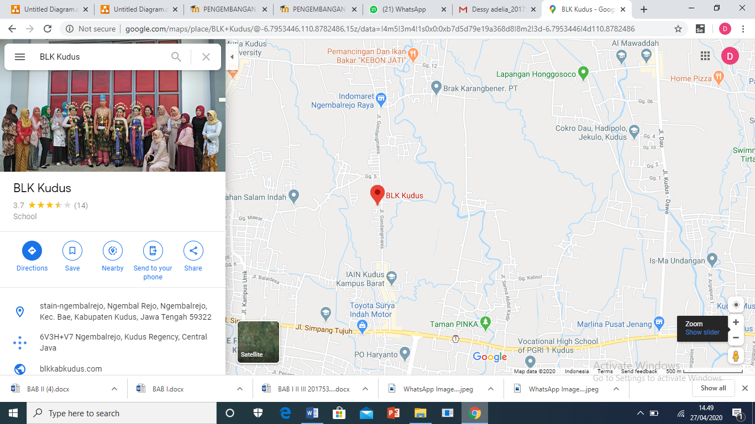

**Gambar 2.6 Lokasi Dinas Tenaga Kerja, Inkop & UKM Kabupaten Kudus**

## **3.4. Struktur Organisasi Dinas Tenaga Keja, Inkop & UKM Kabupaten Kudus**

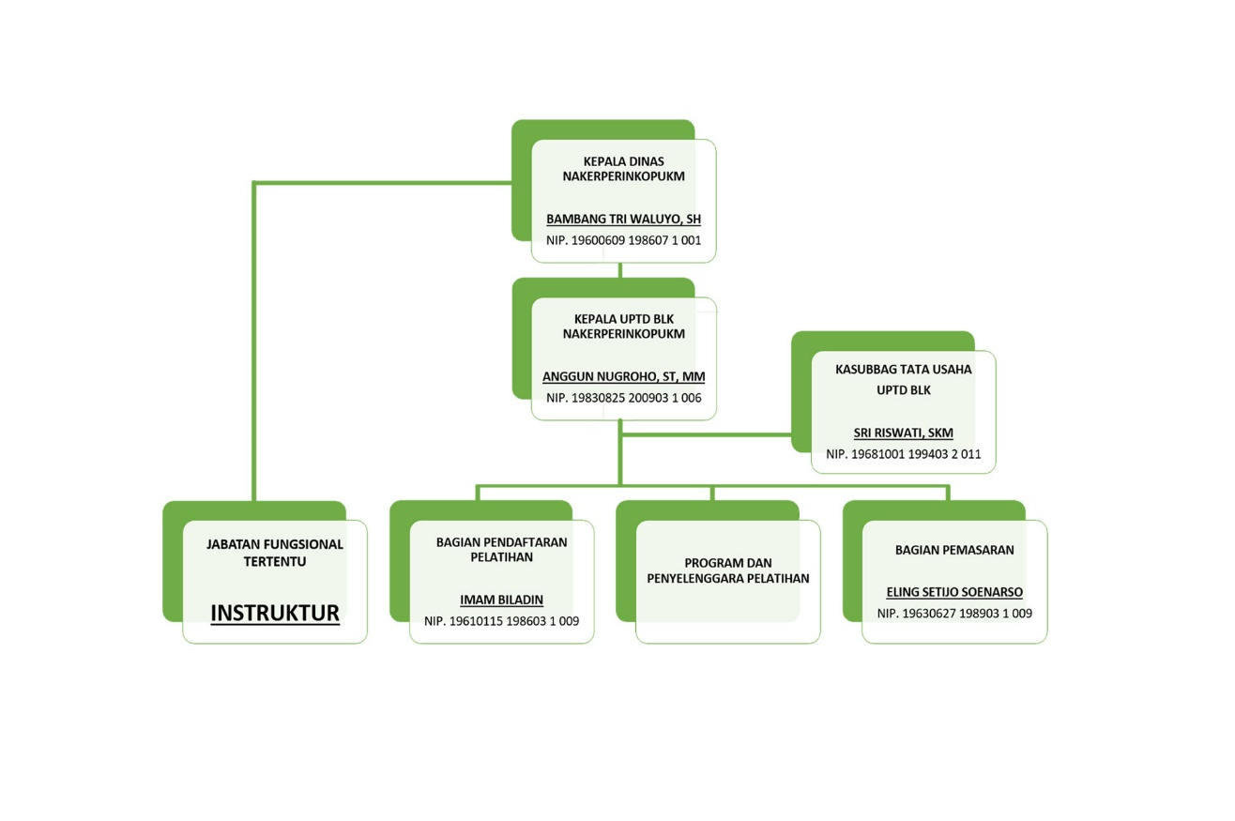

**Gambar 2.7 Struktur Organisasi Dinas Tenaga Kerja, Inkop & UKM Kabupaten Kudus**

Pada gambar diatas adalah bagan dari stuktur organisasi di Disnakerperinko yang terdiri dari beberapa hal diantaranya.

1. Kepala Dinas NAKERPERINKOP
2. Kepala UPTD BLK NAKERPERINKOP
3. kasubbag Tata Usaha UPTD BLK
4. Jabatan Fungsional Tertentu (Instruktur)
5. Bagian Pendaftaran Pelatihan
6. Pemograman dan Penyelenggaraan Pelatihan
7. Bagian Pemasaran

### ***Job Description***

1. Kepala Dinas

Dinas Tenaga Kerja, Perindustrian, Koperasi, Usaha Kecil dan Menengah mempunyai tugas membantu Bupati dalam melaksanakan urusan pemerintahan bidang Tenaga Kerja, Perindustrian, Koperasi, Usaha Kecil dan Menengah yang menjadi kewenangan daerah dan tugas pembantuan yang diberikan kepada daerah dan Dinas Tenaga Kerja, Perindustrian, Koperasi, Usaha Kecil dan Menengah dipimpin oleh Kepala Dinas.

Dalam melaksanakan tugasnya, Dinas Tenaga Kerja, Perindustrian, Koperasi, Usaha Kecil dan Menengah menyelenggarakan fungsi :

1. Perumusan kebijakan daerah di bidang penempatan, pelatihan dan produktivitas tenaga kerja, hubungan industrial dan perselisihan ketenagakerjaan, perindustrian, koperasi, usaha kecil dan menengah;
2. Penetapan kebijakan teknis di bidang penempatan, pelatihan dan produktivitas tenaga kerja, hubungan industrial dan perselisihan ketenagakerjaan, perindustrian, koperasi, usaha kecil dan menengah;
3. Pengkoordinasian perumusan program dan kegiatan di bidang penempatan, pelatihan dan produktivitas tenaga kerja, hubungan industrial dan perselisihan ketenagakerjaan, perindustrian, koperasi, usaha kecil dan menengah;
4. Penyelenggaraan kebijakan, program dan kegiatan di bidang penempatan, pelatihan dan produktivitas tenaga kerja, hubungan industrial dan perselisihan ketenagakerjaan, perindustrian, koperasi, usaha kecil dan menengah;
5. Pengendalian dan pelaporan di bidang penempatan, pelatihan dan produktivitas tenaga kerja, hubungan industrial dan perselisihan ketenagakerjaan, perindustrian, koperasi, usaha kecil dan menengah;
6. Penyelenggaraan administrasi dinas di bidang penempatan, pelatihan dan produktivitas tenaga kerja, hubungan industrial dan perselisihan ketenaga kerjaan, perindustrian, koperasi, usaha kecil dan menengah;
7. Penyelenggaraan fungsi kesekretariatan dinas;
8. Pengendalian penyelenggaraan tugas Unit Pelaksana Teknis Dinas; dan
9. Pelaksana tugas dan fungsi kedinasan lain yang diberikan oleh Bupati berdasarkan peraturan perundang-undangan yang berlaku.
10. Sekretariat

Unsur pembantu pimpinann, berada di bawah dan bertanggung jawab kepada Kepala Dinas dan dipimpin oleh Sekretarisyang mempunyai tugas pengoordinasian penyusunan kebijakan daerah, perumusan kebijakan teknis, pelaksanaan kebijakan, perencanaan, evaluasi dan pelaporan meliputi penyusunan program dan kegiatan, pengelolaan keuangan, umum dan kepegawaian, hukum, kehumasan, keorganisasian dan ketatalaksanaan di lingkup Dinas.

Dalam melaksanakan tugas, Sekretariat Dinas Tenaga Kerja, Perindustrian, Koperasi, Usaha Kecil dan Menengah menyelenggarakan fungsi :

1. Pengkoordinasian penyusunan kebijakan daerah dan perumusan kebijakan teknis di lingkup Dinas;
2. Pengkoordinasian penyusunan rencana program dan kegiatan, evaluasi dan pelaporan, umum dan kepegawaian, hukum, kehumasan, keorganisasian dan ketatalaksanaan di lingkungan Dinas;
3. pengkoordinasian pelaksanaan kegiatan di lingkup Dinas;
4. pembinaan dan pemberian dukungan administrasi yang meliputi pengelolaan keuangan, ketatausahaan, kepegawaian, keorganisasian dan ketatalaksanaan, hukum, kehumasan, kerumahtanggaandi lingkunagn Dinas;
5. pengkoordinasian pelaksanaan sistem pengendalian intern, pengelolaan informasi dan dokumentasi di lingkup Dinas
6. Penyelenggaraan pengelolaan barang milik/kekayaan daerah dan pelayanan pengadaan barang/jasa di lingkup Dinas sesuai dengan kewenangannya;
7. Pelaksanaan pemantauan, evaluasi dan pelaporan sesuai dengan lingkup tugasnya; dan
8. Pelaksanaan tugas dan fungsi kedinasan lain yang diberikan oleh atasan berdasarkan peraturan perundang-undangan yang berlaku.

Dalam melaksanakan tugas pokok dan fungsinya, Sekretaris dibantu oleh subbag-subbag :

1. Subbagian Perencanaan, Evaluasi dan Pelaporan mempunyai tugas melakukan koordinasi dan penyiapan bahan perumusan perencanaan dan program kerja, pemantauan, evaluasi serta pelaporan dilingkup dinas.
2. Subbagian Keuangan mempunyai tugas melakukan koordinasi dan penyiapan bahan perumusan anggaran program dan kegiatan serta pengelolaan anggaran di lingkup Dinas
3. Subbagian Umum dan Kepegawaian mempunyai tugas mempunyai tugas tugas melakukan koordinasi dan penyiapan bahan perumusan dan pelaksanaan kebijakan, pemantauan, evaluasi dan pelaporan meliputi ketatausahaan, kerumahtanggaan, aset, kearsipan, keorganisasian, hukum, kehumasan, kepegawaian dilingkup dinas.
4. Bidang Penempatan, Pelatihan dan Produktivitas Tenaga Kerja

Dipimpin oleh Kepala Bidang yang mempunyai tugas pokokMempunyai tugas penyusunan kebijakan daerah, perumusan kebijakan teknis, pengkoordinasian dan pelaksanaan kebijakan, pembinaan, fasilitasi, pemantauan, evaluasi, pelaporan meliputi pelayanan antar kerja di daerah, penerbitan izin Lembaga Penempatan Tenaga Kerja Swasta (LPTKS), perpanjangan Izin Mempekerjakan Tenaga Kerja Asing (IMTA), Surat Persetujuan Pendirian Bursa Kerja Khusus (BKK), pembinaan dan Pemantauan Bursa Kerja Khusus (BKK), perlindungan Tenaga Kerja Indonesia (TKI) di luar negeri, penciptaan perluasan kesempatan kerja, pengerahan dan fasilitasi perpindahan serta penempatan transmigrasi, pengelolaan pelatihan kerja berdasarkan unit kompetensi dan penanganan peserta pasca pelatihan, pembinaan lembaga pelatihan kerja swasta dan perusahaan, perizinan dan pendaftaran lembaga pelatihan kerja, pemberian konsultansi produktivitas pada perusahaan kecil serta pengukuran produktivitas tenaga kerja.

Untuk menyelenggarakan tugas pokok dimaksud di atas, bidang penempatan, pelatihan dan produktivitas tenaga kerja menyelenggarakan fungsi :

1. penyusunan kebijakan daerah, perumusan kebijakan teknis di bidang informasi pasar kerja, penempatan tenaga kerja dalam negeri, perluasan kesempatan kerja, penempatan tenaga kerja luar negeri, pelatihan dan produktivitas tenaga kerja;
2. pengkoordinasian dan pelaksanaaan kebijakan di bidang informasi pasar kerja, penempatan tenaga kerja dalam negeri, perluasan kesempatan kerja, penempatan tenaga kerja luar negeri, pelatihan dan produktivitas tenaga kerja;
3. pelayanan antar kerja di daerah meliputi penyebarluasan informasi pasar kerja, perantaraan kerja, bimbingan dan penyuluhan jabatan;
4. pelayanan antar kerja di daerah meliputi penyebarluasan informasi pasar kerja, perantaraan kerja, bimbingan dan penyuluhan jabatan;
5. pelaksanaan verifikasi penerbitan izin Lembaga Penempatan Tenaga Kerja Swasta (LPTKS) dalam daerah, perpanjangan Izin Mempekerjakan Tenaga Kerja Asing (IMTA) yang lokasi kerja dalam daerah, perizinan dan pendaftaran lembaga pelatihan kerja, penerbitan Surat Persetujuan Pendirian Bursa Kerja Khusus (BKK);
6. pembinaan dan pemantauan Bursa Kerja Khusus (BKK);
7. penciptaan perluasan kesempatan kerja;
8. pengerahan dan fasilitasi perpindahan serta penempatan transmigrasi;
9. pengelolaan pelatihan kerja berdasarkan unit kompetensi dan penanganan peserta pasca pelatihan;
10. pembinaan lembaga pelatihan kerja swasta dan perusahaan;
11. pemberian konsultasi produktivitas pada perusahaan kecil dan pengukuran produktivitas tenaga kerja;
12. pelaksanaan pemantauan, evaluasi dan pelaporan sesuai dengan lingkup tugasnya; dan
13. pelaksanaan tugas dan fungsi kedinasan lain yang diberikan oleh atasan berdasarkan peraturan perundang-undanganyang berlaku.

Dalam melaksanakan tugas pokok dan fungsinya, Kepala Bidang penempatan, pelatihan dan produktivitas tenaga kerja dibantu oleh seksi-seksi :

1. Seksi Informasi Pasar Kerja dan Penempatan Tenaga Kerja Dalam Negeri dipimpin oleh seorang Kepala Seksi yang mempunyai tugas pokok melakukan penyiapan bahan perumusan kebijakan daerah, penyusunan kebijakan teknis, pengkoordinasian dan pelaksanaan kebijakan, pembinaan, fasilitasi, pemantauan, evaluasi dan pelaporan meliputi pelayanan antar kerja di daerah, verifikasi penerbitan izin Lembaga Penempatan Tenaga Kerja Swasta (LPTKS) dalam daerah, perpanjangan izin Mempekerjakan Tenaga Kerja Asing (IMTA) yang lokasi kerja dalam daerah, Surat Persetujuan Pendirian Bursa Kerja Khusus (BKK), pembinaan dan Pemantauan Bursa Kerja Khusus (BKK).
2. Seksi Perluasan Kesempatan Kerja dan Penempatan Tenaga Kerja Luar Negeri dipimpin oleh seorang Kepala Seksi yang mempunyai tugas pokok melakukan penyiapan bahan perumusan kebijakan daerah, penyusunan kebijakan teknis, pengkoordinasian dan pelaksanaan kebijakan, pembinaan, fasilitasi, pemantauan, evaluasi dan pelaporan meliputi perlindungan Tenaga Kerja Indonesia (TKI) di luar negeri (pra dan purna penempatan) di daerah, penciptaan perluasan kesempatan kerja, pengerahan dan fasilitasi Perpindahan serta Penempatan Transmigrasi.
3. Seksi Pelatihan dan Produktivitas Tenaga Kerja dipimpin oleh seorang Kepala Seksi yang mempunyai tugas pokokmelakukan penyiapan bahan perumusan kebijakan daerah, penyusunan kebijakan teknis, pengkoordinasian dan pelaksanaan kebijakan, pembinaan, fasilitasi, pemantauan, evaluasi dan pelaporan meliputi pengelolaan pelatihan kerja berdasarkan unit kompetensi dan penanganan peserta pasca pelatihan, pembinaan lembaga pelatihan kerja swasta dan perusahaan, verifikasi perizinan dan pendaftaran lembaga pelatihan kerja, pemberian konsultansi produktivitas pada perusahaan kecil, pengukuran produktivitas tenaga kerja.
4. Bidang Hubungan Industrial dan Perselisahan Ketenagakerjaan

Dipimpin oleh Kepala Bidang yang mempunyai tugas pokok penyusunan kebijakan daerah, perumusan kebijakan teknis, pengkoordinasian dan pelaksanaan kebijakan, pembinaan, fasilitasi, pemantauan, evaluasi, pelaporan meliputi pengesahan peraturan perusahaan dan pendaftaran perjanjian kerja bersama untuk perusahaan yang hanya beroperasi di daerah, penyusunan pengupahan tenaga kerja, pelaksanaan fasilitasi norma kerja dan kesejahteraan pekerja bagi perusahaan di daerah, pelaksanaan deteksi dini terhadap potensi perselisihan di perusahaan, fasilitasi pembentukan dan pemberdayaan lembaga kerja sama bipartit di perusahaan, mediasi terhadap potensi dan mediasi perselisihan hubungan industrial.

Untuk menyelenggarakan tugas pokok dimaksud di atas, bidang hubungan industrial dan perselisihan ketenagakerjaan menyelenggarakan fungsi :

1. penyusunan kebijakan daerah, perumusan kebijakan teknis di bidang hubungan industrial dan perselisihan ketenagakerjaan
2. pengkoordinasian dan pelaksanaaan kebijakan di bidang hubungan industrial dan perselisihan ketenagakerjaan;
3. pengesahan peraturan perusahaan di Daerah;
4. pendaftaran perjanjian kerja bersama untuk perusahaan yang hanya beroperasi di daerah;
5. penyusunan pengupahan tenaga kerja bagi perusahaan di daerah;
6. pelaksanaan fasilitasi norma kerja dan kesejahteraan pekerja bagi perusahaan di daerah;
7. pelaksanaan pemantauan, evaluasi dan pelaporan sesuai dengan lingkup tugasnya; dan
8. pelaksanaan tugas kedinasan lain yang diberikan oleh pimpinan sesuai dengan peraturan perundang-undanganyang berlaku.

Dalam melaksanakan tugas pokok dan fungsinya, Kepala Bidang Hubungan Industrial dan Perselisihan Ketenagakerjaan dibantu oleh seksi-seksi :

1. Seksi Hubungan Industrial dipimpin oleh seorang Kepala Seksi yang mempunyai tugas pokok melakukan penyiapan bahan perumusan kebijakan daerah, penyusunan kebijakan teknis, pengkoordinasian dan pelaksanaan kebijakan, pembinaan, fasilitasi, pemantauan, evaluasi dan pelaporan meliputi pengesahan peraturan perusahaan, pendaftaran perjanjian kerja bersama untuk perusahaan yang hanya beroperasi, penyusunan pengupahan tenaga kerja bagi perusahaan, pelaksanaan fasilitasi norma kerja dan kesejahteraan pekerja bagi perusahaan di daerah;
2. Seksi Perselisihan Ketenagakerjaandipimpin oleh seorang Kepala Seksi yang mempunyai tugas pokok melakukan penyiapan bahan perumusan kebijakan daerah, penyusunan kebijakan teknis, pengkoordinasian dan pelaksanaan kebijakan, pembinaan, fasilitasi, pemantauan, evaluasi dan pelaporan meliputi pelaksanaan deteksi dini terhadap potensi perselisihan di perusahaan, fasilitasi pembentukan dan pemberdayaan lembaga kerja sama bipartit di perusahaan, mediasi terhadap potensi dan mediasi perselisihan hubungan industrial.
3. Bidang Perindustrian

Dipimpin oleh seorang Kepala Bidang yang mempunyai tugas pokok penyusunan kebijakan daerah, perumusan kebijakan teknis, pengkoordinasian dan pelaksanaan kebijakan, pembinaan, fasilitasi, pemantauan, evaluasi, pelaporan meliputi perencanaan pembangunan industri kabupaten, analisis iklim usaha dan peningkatan kerjasama dunia usaha industri, verifikasi rekomendasi penerbitan perizinan Izin Usaha Industri (IUI), Izin Perluasan Usaha Industri (IPUI), Izin Usaha Kawasan Industri (IUKI) dan Izin Perluasan Kawasan Industri (IPKI), penyampaian informasi industri yang lokasinya di daerah kabupaten, fasilitasi penerapan standar dan pengawasan mutu Industri Hasil Tembakau (IHT), penerapan standar pengawasan mutu, diversifikasi produk dan inovasi teknologi industri.

Untuk menyelenggarakan tugas pokok dimaksud di atas, bidang perindustrian menyelenggarakan fungsi :

1. Penyusunan kebijakan daerah, perumusan kebijakan teknis di bidang industri kimia, agro, hasil hutan, logam, mesin, elektronika dan aneka industri;
2. Pengkoordinasian dan pelaksanaaan kebijakan di bidang industri kimia, agro, hasil hutan, logam, mesin, elektronika dan aneka industri;
3. Penyusunan penetapan rencana pembangunan industry kabupaten;
4. Pelaksanaan analisis iklim usaha dan peningkatan kerjasama dunia usaha industri;
5. Pelaksanaan verifikasi pemberian rekomendasi penerbitan izin usaha industri (iui) kecil dan menengah, izin perluasan usaha industri (ipui) bagi industri kecil dan menengah, izin usaha kawasan industri (iuki) dan izin perluasan kawasan industri (ipki) yang lokasinya di daerah;
6. Fasilitasi penerapan standar dan pengawasan mutu industri hasil tembakau (iht);
7. Penerapan standar pengawasan mutu, diversifikasi produk dan inovasi teknologi industri;
8. Penyampaian informasi industri untuk izin usaha industri (iui) kecil dan menengah dan izin perluasannya serta izin usaha kawasan industri (iuki) dan izin perluasan kawasan industri (ipki) yang lokasinya di daerah kabupaten;
9. Pelaksanaan pemantauan, evaluasi dan pelaporan sesuai dengan lingkup tugasnya; dan
10. Pelaksanaan tugas dan fungsi kedinasan lain yang diberikan oleh atasan berdasarkan peraturan perundang-undangan yang berlaku.

Dalam melaksanakan tugas pokok dan fungsinya, Kepala Bidang Perindustrian dibantu oleh seksi-seksi :

1. Seksi Industri Kimia, Agro dan Hasil Hutan dipimpin oleh seorang Kepala Seksi yang mempunyai tugas pokok melakukan penyiapan bahan perumusan kebijakan daerah, penyusunan kebijakan teknis, pengkoordinasian dan pelaksanaan kebijakan, pembinaan, fasilitasi, pemantauan, evaluasi dan pelaporan meliputi perencanaan pembangunan industri kabupaten, verifikasi rekomendasi penerbitan perizinan Izin Usaha Industri (IUI), Izin Perluasan Usaha Industri (IPUI), Izin Usaha Kawasan Industri (IUKI), Izin Perluasan Kawasan Industri (IPKI), penyampaian informasi, analisis iklim usaha dan peningkatan kerjasama dunia usaha, penerapan standar pengawasan mutu, diversifikasi produk dan inovasi teknologi industri kimia, agro dan hasil hutan yang lokasinya di daerah kabupaten serta fasilitasi penerapan standar dan pengawasan mutu Industri Hasil Tembakau (IHT).
2. Seksi Industri Logam, Mesin, Elektronika dan Aneka Industri dipimpin oleh seorang Kepala Seksi yang mempunyai tugas pokok melaksankan penyiapan bahan perumusan kebijakan daerah, penyusunan kebijakan teknis, pengkoordinasian dan pelaksanaan kebijakan, pembinaan, fasilitasi, pemantauan, evaluasi dan pelaporan meliputi perencanaan pembangunan industri kabupaten, verifikasi rekomendasi penerbitan perizinan Izin Usaha Industri (IUI), Izin Perluasan Usaha Industri (IPUI), Izin Usaha Kawasan Industri (IUKI) dan Izin Perluasan Kawasan Industri (IPKI), penyampaian informasi, analisis iklim usaha dan peningkatan kerjasama dunia usaha, penerapan standar pengawasan mutu, diversifikasi produk dan inovasi teknologi industri logam, mesin, elektronika dan aneka industri yang lokasinya di daerah.
3. Bidang Koperasi, Usaha Kecil dan Menengah

Dipimpin oleh seorang Kepala Bidang Koperasi, Usaha Kecil dan Menengah yang mempunyai tugas pokok melaksanaan penyusunan kebijakan daerah, perumusan kebijakan teknis, pengkoordinasian dan pelaksanaan kebijakan, pembinaan, fasilitasi, pemantauan, evaluasi, pelaporan meliputi verifikasi penerbitan izin usaha simpan pinjam, persetujuan pembukaan kantor cabang koperasi, fasilitasi pembentukan koperasi baru, pengawasan dan pemeriksaan koperasi simpan pinjam/unit simpan pinjam, penilaian kesehatan Koperasi Simpan Pinjam (KSP)/Usaha Simpan Pinjam (USP)/kantor cabang Koperasi Simpan Pinjam (KSP), pendidikan dan pelatihan perkoperasian bagi pengelola koperasi, pemberdayaan, perlindungan dan pemberian sanksi, pemberdayaan dan pengembangan usaha mikro dengan orientasi peningkatan skala usaha.

Untuk menyelenggarakan tugas pokok, Kepala Bidang Koperasi, Usaha Kecil dan Menengah menyelenggarakan fungsi :

1. penyusunan kebijakan daerah, perumusan kebijakan teknis di bidang koperasi, pengembangan, promosi, produksi, pembiayaan dan sumber daya manusia serta teknologi usaha kecil dan menengah;
2. pengkoordinasian dan pelaksanaaan kebijakan di bidang koperasi, pengembangan, promosi, produksi, pembiayaan dan sumber daya manusia serta teknologi usaha kecil dan menengah;
3. pelaksanaan verifikasi penerbitan izin usaha simpan pinjam untuk koperasi dengan wilayah keanggotaan dalam daerah kabupaten;
4. pemberian persetujuan pembukaan kantor cabang koperasi;
5. fasilitasi pembentukan koperasi baru;
6. pengawasan dan pemeriksaan koperasi, koperasi simpan pinjam, unit simpan pinjam, kantor cabang Koperasi Simpan Pinjam (KSP) yang berada di wilayah kabupaten;
7. penilaian kesehatan koperasi simpan pinjam, unit simpan pinjam, kantor cabang Koperasi Simpan Pinjam (KSP) yang berada di wilayah kabupaten;
8. pelaksanaan pendidikan dan pelatihan perkoperasian bagipengelola koperasi;
9. pemberdayaan, perlindungan dan pemberian sanksi kepada koperasi yang berada di wilayah kabupaten;
10. pemberdayaan usaha mikro yang dilakukan melalui pendataan kemitraan kemudahan perizinan penguatankelembagaan dan koordinasi dengan para pemangkukepentingan;
11. pengembangan usaha mikro dengan orientasi peningkatan skala usaha menjadi usaha kecil;
12. pelaksanaan pemantauan, evaluasi dan pelaporan sesuaidengan lingkup tugasnya; dan
13. pelaksanaan tugas dan fungsi kedinasan lain yang diberikan oleh atasan berdasarkan peraturan perundang-undangan yang berlaku.

Dalam melaksanakan tugas pokok dan fungsinya, Kepala Bidang Koperasi, Usaha Kecil dan Menengah dibantu oleh seksi-seksi :

1. Seksi Koperasi dipimpin oleh seorang Kepala Seksi yang mempunyai tugas melakukan penyiapan bahan perumusan kebijakan daerah, penyusunan kebijakan teknis, pengkoordinasian dan pelaksanaan kebijakan, pembinaan, fasilitasi, pemantauan, evaluasi dan pelaporan meliputi pemberian izin koperasi, pengawasan dan pemeriksaan koperasi, penilaian kesehatan koperasi, pendidikan dan latihan perkoperasian, pemberdayaan perlindungan dan sanksi bagi koperasi.
2. Seksi Pengembangan, Promosi, Produksi dan Pembiayaan Usaha Kecil dan Menengah dipimpin oleh seorang Kepala seksi yang mpunyai tugas melakukan penyiapan bahan perumusan kebijakan daerah, penyusunan kebijakan teknis, pengkoordinasian dan pelaksanaan kebijakan, pembinaan, fasilitasi, pemantauan, evaluasi dan pelaporan meliputi pengembangan usaha mikro melalui pendataan, penguatan kelembagaan, promosi, revitalisasi pasar, pemanfaatan kreatifitas dan inovasi serta pembiayaan yang kompetitif.
3. Seksi Pengembangan Sumber Daya Manusia dan Teknologi Usaha Kecil dan Menengah dipimpin oleh seorang Kepala Seksi yang mempunyai tugas pokok melakukan penyiapan bahan perumusan kebijakan daerah, penyusunan kebijakan teknis, pengkoordinasian dan pelaksanaan kebijakan, pembinaan, fasilitasi, pemantauan, evaluasi dan pelaporan meliputi pendidikan dan pelatihan bagi pelaku usaha, pengembangan dan penerapan teknologi bagi usaha mikro dengan orientasi peningkatan skala usaha.

**3.5 Analisa Sistem yang Berjalan**

Dinas Tenaga Keja, Inkop & UKM Kabupaten Kudus saat ini dalam proses penugasan pegawai masih menggunakan pendataan secara manual. Jadi data-data yang ada tidak secara langsung terintegrasi pada sistem. Permasalahan yang terjadi pada pengelolaan Proses Penugasan Pegawai pada Dinas Tenaga Kerja, Inkop & UKM Kabupaten Kudus saat ini antara lain data belum tersimpan secara baik karena masih menggunakan berkas hardfile dan Excel sehingga membutuhkan proses yang cukup lama, sering terjadi kesalahan dalam penulisan data penugasan. Selain itu dalam pembuatan proses penugasan pegawai setiap bulannya admin harus merekap semua data penugasan tersebut menggunakan exsel kemudian diinput menjadi sebuah data penugasan pegawai disetiap bulannya. Dari sistem yang berjalan saat ini banyak mengalami permasalahan diantaranya :

1. Proses pengelolaan data penugasan pegawai pada Dinas Tenaga Kerja, Inkop & UKM Kabupaten Kudus saat ini belum menggunakan sistem yang maksimal bahkan belum tersimpan karena masih menggunakan excel dan pengumpulan berkas penugasan manual.
2. Dalam Pembuatan laporan data Penugasan Pegawai kurang efisien karena waktu yang dibutuhkan cukup lama.

**3.6 (Flow Of Document) Proses Penugasan Pegawai di Dinas Tenaga Kerja, Inkop & UKM Kabupaten Kudus.**

Penjelasan :

1. Pegawai sekre membuat surat penugasan
2. Setelah pegawai sekre membuat surat penugasan, surat penugasan diberikan ke Kepala Dinas untuk di acc
3. Setelah surat tugas di acc Kepala Dinas, diserrahkan kembali ke pegawai sekre
4. Pegawai sekre membuat jadwal dan absensi
5. Setelah membuat jadwal absensi lalu petugas sekre mengarsipkannya
6. Jadwal dan absensi diterima pegawai tertugas
7. Pegawai melakukan absensi
8. Data dokumen absensi pegawai tertugas diarsipkan oleh petugas sekre

**2.8 Gambar FOD Sistem Proses Informasi Penugasan Pegawai**

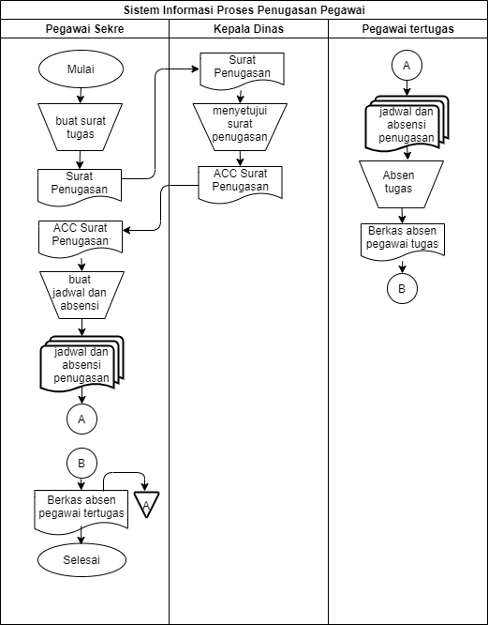

# BAB IV

# PERANCANGAN

## **4.1. Analisa Sistem yang Dibangun**

Dalam pengelolaan perekapan data penugasan pegawai yang diantaranya ada data pegawai, surat penugasan, tugas pegawai, jadwal pegawai serta absensi pegawai yang ada pada Balai Latihan Kerja Kudus yang dirasa kurang optimal dalam hal proses perekapan serta pembuatan laporan yang masih menggunakan *Microsoft Excel* dan *Microsoft Word.* Oleh karena itu, penulis dalam hal ini ingin lebih mengoptimalkan sistem yang saat ini masih masih menggunakan office dengan mengganti sebuah sistem yang berbasis website serta diharapkan dalam penerapannya mengurangi terjadinya kesalahan dalam hal perekapan data.

## **4.2. Analisa Kebutuhan Data dan Informasi**

Untuk membangun sebuah sistem informasi dibutuhkan adanya beberapa masukan data yang nantinya akan diproses oleh sistem sehingga sistem tersebut dapat memberikan informasi yang berguna bagi pemakainya. Kebutuhan data dan informasi untuk sistem ini adalah :

1. kebutuhan data

Data yang dibutuhkan didalamnya adalah :

1. data pegawai
2. data penugasan
3. data jadwal penugasan
4. data absensi pegawai penugasan

Dimana kedua data diatas tersebut berkaitan dengan data Penugsan kepegawaian Kewirausahaan.

1. Kebutuhan informasi

Informasi yang dihasilkan antara lain :

1. Data Penugsan Pegawai Kewirausahaan Kantor Balai Latihan Kerja Kudus antara lain :

* Informasi Identitas Pegawai.
* Informasi daftar hadir.
* Informasi Penugasan Pegawai.
* Informasi jadwal Penugasan Pegawai.
* Informasi laporan.
  1. **Analisa Kebutuhan Perangkat Keras**

Perangkat keras yang akan dibutuhkan untuk implementasi Sistem Informasi Proses Penugasan Pegawai Kewirausahaan di Balai Latihan Kerja Kudus minimal memiliki spesifikasi sebagai berikut :

1. *Monitor,* segala segala bentuk dan merk. Disarankan monitor berwarna dan mampu beresolusi 1024x800 *pixcel*.
2. *CPU (Central Proscessing Unit).* Terdiri dari *processor, motherboard, hardisk,* RAM, *Sound Card,* VGA, CD-Drive, CPU *casing.*
3. *Input device.* Terdiri dari *Keyboard* dan *mouse.*

**4.4. Analisa Kebutuhan Perangkat Lunak**

Sedangkan untuk perangkat lunak sebagai pengembangan sistem ini antara lain adalah :

1. Sistem operasi *Windows.*
2. *Web Editor* misalnya *Visual Code* untuk menulis *script* PHP
3. *PHP Engine, Web Server (Apache)* dan *MySQL* dimana ketiga *software* tersebut sudah tersedia di dalam paket *XAMPP*.
4. *Web Browser* untuk menjalankan *web* misalnya *Mozilla Firefox*.
5. *Rational Rose* Digunakan untuk merancang pemodelan sistem dengan menggunakan UML (*Unified Modelling Language*).

**4.5. Perancangan Pemodelan Sistem**

Didalam perancangan pemodelan sistem yang terdiri atas Analisa Aktor Sistem, Use Case Diagram, Class Diagram, Sequence Diagram, Activity Diagram, Statechart Diagram.

**4.5.1. Analisa Aktor Sistem**

Aktor yang menggambarkan pengguna *software* Sistem Informasi Rekap Data Kepegawaian pada Kantor Kecamatan Mejobo adalah sebagai berikut:

1. Pegawai Sekre

Pegawai Sekre adalah orang yang mengelola atau memantau serta mengarsipkan semua data surat penugasan, jadwal penugasan serta absensi penugasan pada sistem.

1. Kepala Dinas

Kepala Dinas adalah orang yang menyetujui surat penugasan agar pegawai tertugas bisa melaksanakan tugasnya di luar ruangan.

1. Pegawai Tertugas

Pegawai Tertugas disini akan mengisikan beberapa data yang diperlukan disaat melaksanakan tugasnya yaitu data jadwal dan absensi penugasan.

**4.5.2. *Business Use Case***

Bussines Use Case Diagram merupakan sebuah alat untuk mengidentifikasi dan menggambarkan keseluruhan proses bisnis yang berpengaruh didalam sistem proses manual yang berjalan di sistem tersebut. Untuk lebih jelasnya mengenai proses bisnis use case produksi dapat dilihat pada tabel dibawah ini.



Gambar Aktivitas Bisnis

|  |  |  |  |
| --- | --- | --- | --- |
| NO | Proses Bisnis | Aktor | Use Case |
| 1 | Petugas Sekre menyajikan dan memberikan surat penugasan, | Petugas Sekre | Memberikan surat penugasan. |
| 2 | Kepala Dinas menyetujui surat penugasan untuk Pegawai tertugas bertugas. | Kepala Dinas | Menyajikan surat penugasan yang telah disetujui |
| 3 | Petugas Sekre melakukan pengolahan user pengguna sistem. | Petugas Sekre | Kelola User |
| 4 | Pegawai sekre memasukkan data pegawai yang sebelumnya telah ada. | Petugas Sekre | Kelola data pegawai tertugas |
| 5 | Petugas Sekre menginputkan data pegawai tertugas yang sebelumnya telah ada. | Petugas Sekre | Kelola Data Pegawai Tertugas |
| 6 | Petugas Sekre memasukkan data jadwal pegawai tertugas yang sebelumnya telah ada. | Petugas Sekre | Kelola data jadwal pegawai tertugas |
| 7 | Seluruh Pegawai tertugas mengisi absensi penugasan yang telah tersedia didalam sistem, dan petugas sekre mengelola absensi tersebut. | Petugas Sekre, Petugas Tertugas | Kelola absensi penugasan |
| 8 | Petugas Sekre melakukan pelaporan/rekap surat penugasan. | Petugas Sekre, Kepala Dinas | Laporan surat penugasan |
| 9 | Petugas Sekre melakukan laporan/rekap data pegawai | Petugas Sekre, Kepala Dinas | Laporan/rekap data pegawai |
| 10 | Petugas Sekre melakukan laporan/rekap absensi penugasan | Petugas Sekre, Kepala Dinas | Laporan/rekap absensi pegawai |

**4.5.3. *Sistem Use Case***

Sistem use case diagram digunakan untuk menjelaskan tentang kegiatan yang dilakukan oleh actor dan sistem untuk mencapai suatu tujuan tertentu. Untuk dapat menganalisa model sistem yang akan dibangun tersebut langkah awal yang harus dilakukan menganalisa kebutuhan umum sistem.

Tabel 4.2 Proses *Sistem Use Case*

|  |  |  |  |
| --- | --- | --- | --- |
| NO | Proses Bisnis | Aktor | Use Case |
| 1 | Petugas Sekre melakukan pengolahan user pengguna | Petugas Sekre | Kelola User |
| 2 | Pegawai sekre melakukan pengolahan surat penugasan ke dalam system. | Pegawai Sekre | Kelola surat penugasan |
| 2 | Pegawai Sekre memasukkan data pegawai yang sebelumnya telah ada | Pegawai Sekre | Kelola data Pegawai |
| 3 | Pegawai Sekre menginputkan data pegawai tertugas yang sebelumnya telah ada | Pegawai Sekre | Kelola data pegawai tertugas |
| 4 | Petugas Sekre memasukkan data jadwal pegawai tertugas yang sebelumnya telah ada. | Petugas Sekre | Kelola data jadwal pegawai tertugas |
| 5 | Seluruh pegawai tertugas mengisi absensi yang telah tersedia didalam sistem, dan pegawai sekre mengelola rekap data absensi tersebut | Pegawai Tertugas, Pegawai Sekre | Kelola absensi penugasan |
| 6 | Petugas Sekre melakukan pelaporan surat penugasan. | Petugas Sekre, Kepala Dinas | Laporan surat penugasan |
| 7 | Petugas sekre melakukan pelaporan data pegawai. | Petugas Sekre, Kepala Dinas | Laporan Data Pegawai |

Berdasarkan proses *sistem use case* yang telah dijelaskan pada table 4.2 sebelumnya, dapat digambarkan bahwa diagram sistem use case yang akan terbentuk. Adapun diagram sistem use case yang terbentuk dapat dilihat pada gambar 4.2 berikut ini.



**4.5.4. Skenario Use Case *(Flow of Event)***

1. **Skenario Use Case Kelola User**

**Tabel 4.3 Skenario Use Case Kelola User**

|  |  |
| --- | --- |
| **Aktor Utama** : Pegawai Sekre  **Aktor Tambahan** : -  **Nama Use Case** : Kelola User  **Tujuan Use Case** : Untuk mengelola data akun user yang nantinya akan digunakan login ke dalam system.  **Kondisi Awal** : Pegawai Sekre melalukan login ke dalam system tersebut.  **Kondisi Akhir** : Simpan data user | **Optimistic Flow :**   * + 1. Pegawai Sekre melakukan login ke dalam system.     2. Pegawai sekre membuka form data user.     3. Tampil halaman form data user.     4. Pegawai sekre memasukkan data user.     5. Pegawai sekre menyimpan data user   **Pesimistic Flow :**  1. Login gagal  **Solusi**  Memasukkan username dan password dengan benar.  4. Salah memasukkan data user  **Solusi**  Periksa kembali data user yang salah, lakukan update data dan simpan kembali.  5. Simpan gagal  **Solusi**  Periksa kembali data yang akan dimasukkan, pastikan semua form isian dan lakukan simpan kembali. |

* 1. **Skenario Use Case Kelola Surat Penugasan**

Skenario dari use case kelola surat penugasan dapat dilihat pada tabel 4.4 berikut ini.

**Tabel 4.4 Skenario Use Case Kelola Surat Penugasan**

|  |  |
| --- | --- |
| **Aktor Utama** : Pegawai Sekre  **Aktor Tambahan** : -  **Nama Use Case** : Kelola Surat Penugasan  **Tujuan Use Case** : Untuk mengelola surat penugasan untuk membuat penugasan pegawai.  **Kondisi awal** : Pegawai Sekre  **Kondisi akhir** : Simpan surat penugasan pegawai | **Optimistic Flow :**   * + 1. Pegawai Sekre melakukan login ke dalam system.     2. Pegawai sekre membuka form surat m penugasan.     3. Tampil halaman form surat penugasan.     4. Pegawai sekre memasukkan data surat penugasan.     5. Pegawai sekre menyimpan data surat penugasan.   **Pesimistic Flow :**  1. Login gagal  **Solusi**  Memasukkan username dan password dengan benar.  4. Salah memasukkan data user  **Solusi**  Periksa kembali data user yang salah, lakukan update data dan simpan kembali.  5. Simpan gagal  **Solusi**  Periksa kembali data yang akan dimasukkan, pastikan semua form isian dan lakukan simpan kembali. |

* 1. **Skenario Use Case Kelola Data Pegawai**

Skenario dari use case kelola pegawai dapat dilihat pada tabel 4.5 berikut ini.

**Tabel 4.5 Skenario Use Case Kelola Data Pegawai**

|  |  |
| --- | --- |
| **Aktor Utama** : Pegawai Sekre, Pegawai tertugas  **Aktor Tambahan** : -  **Nama Use Case** : Kelola Data Pegawai.  **Tujuan Use Case** : Untuk mengelola data pegawai untuk membuat rekap data pegawai dan lainnya.  **Kondisi awal** : Pegawai Sekre atau Pegawai tertugas melakukan login ke dalam system tersebut.  **Kondisi akhir** : Simpan data pegawai. | Optimistic Flow :   * + 1. Pegawai sekre atau pegawai tertugas melakukan login ke dalam system.     2. Pegawai sekre atau pegawai tertugas membuka form data pegawai .     3. Tampil Form Data Pegawai .     4. Pegawai sekre atau pegawai tertugas memasukkan data pegawai.     5. Pegawai sekre atau pegawai tertugas menyimpan data pegawai.   Pesimistic :  1. Login gagal  Solusi  Memasukkan username dan password dengan benar.  4. Salah memasukkan data pegawai  Solusi  Periksa kembali data pegawai yang salah, lakukan update data dan simpan kembali.  5a. Simpan gagal  Solusi  Periksa kembali data yang akan dimasukkan, pastikan semua form isian terisi dan lakukan simpan kembali. |

1. **Skenario Use Case Kelola Data Pegawai Tertugas**

Skenario dari Use Case Kelola data pegawai tertugas dapat dilihat pada tabel 4.6 berikut ini:

**Tabel 4.6 Skenario Use Case Kelola Data PegawaiTertugas**

|  |  |
| --- | --- |
| **Aktor Utama :** Pegawai Sekre, Pegawai tertugas.  **Aktor Tambahan : -**  **Nama Use Case :** Kelola Data Pegawai tertugas  **Tujuan Use Case :** Untuk mengelola data pribadi pegawai tertugas untuk membuat jadwal penugasan dan lainnya.  **Kondisi awal :** Pegawai sekre atau Pegawai tertugas melakukan login ke dalam system tersebut.  **Kondisi akhir :** Simpan data tertugas pegawai. | **Optimistic Flow :**   1. Pegawai Sekre atau Pegawai tertugas melakukan login ke dalam sistem. 2. Pegawai Sekre atau Pegawai tertugas membuka form data pegawai tertugas. 3. Tampil Form Kelola Data Pegawai tertugas. 4. Pegawai Sekre atau Pegawai tertugas memasukkan data pegawai tertugas. 5. Pegawai Sekre atau Pegawai tertugas menyimpan data pegawai tertugas.   **Pesimistic Flow :**  1a. Login gagal  **Solusi**  Memasukkan username dan password dengan benar.  4a. Salah memasukkan data pribadi  **Solusi**  Periksa kembali data pribadi yang salah, lakukan update data dan simpan kembali.  5a. Simpan gagal  **Solusi**  Periksa kembali data yang akan dimasukkan, pastikan semua form isian terisi dan lakukan simpan kembali. |

1. **Skenario Use Case Kelola Jadwal Penugasan**

Skenario dari Use Case Kelola Jadwal Penugasan dapat dillihat pada tabel 4.7 berikut ini :

**Tabel 4.7 Skenario Use Case Kelola Jadwal Penugasan**

|  |  |
| --- | --- |
| **Aktor Utama** : Pegawai Sekre , Pegawai tertugas  Aktor Tambahan : -  **Nama Use Case** : Kelola Jadwal Penugasan  **Tujuan Use Case** : Untuk mengelola data jadwal penugasan untuk membuat penugasan pegawai dan lainnya.  **Kondisi awal** : Pegawai sekre atau pegawai tertugas melakukan login ke dalam system tersebut.  **Kondisi akhir** : Simpan data jadwal penugasan pegawai. | **Optimistic Flow :**   1. Pegawai Sekre atau Pegawai tertugas melakukan login ke dalam sistem. 2. Pegawai Sekre atau Pegawai tertugas membuka form jadwal penugasan. 3. Tampil Form Data Jadwal Penugasan. 4. Pegawai Sekre atau Pegawai tertugas memasukkan data jadwal penugasan. 5. Pegawai Sekre atau Pegawai tertugas menyimpan data jadwal penugasan.   **Pesimistic Flow :**  1a. Login gagal  **Solusi**  Memasukkan username dan password dengan benar.  4a. Salah memasukkan data jadwal penugasan pegawai  **Solusi**  Periksa kembali data jadwal penugasan yang salah, lakukan update data dan simpan kembali.  5a. Simpan gagal  **Solusi**  Periksa kembali data yang akan dimasukkan, pastikan semua form isian terisi dan lakukan simpan kembali |

1. **Skenario Use Case Kelola Absensi**

Skenario dari Use Case Kelola Jadwal Absensi dapat dillihat pada tabel 4.8 berikut ini :

**Tabel 4.8 Skenario Use Case Kelola Absensi**

|  |  |
| --- | --- |
| **Aktor Utama :** Pegawai Sekre, Petugas tertugas, Kepala Dinas  **Aktor Tambahan : -**  **Nama Use Case :** Kelola Absensi  **Tujuan Use Case :** Untuk melakukan pengisian absensi pegawai.  **Kondisi awal :** Pegawai tertugas melakukan login ke dalam system tersebut.  **Kondisi akhir** : pegawai tertugas melakukan absensi. | **Optimistic Flow:**  * + 1. Pegawai tertugas melakukan login ke dalam system.     2. Pegawai tertugas membuka form absensi.     3. Tampil form absensi.     4. Pegawai tertugas melakukan absensi.     5. Pegawai Sekre membuka, form absensi.     6. Tampil Form Kelola Absensi.     7. Pegawai Sekre, Kepala Dinas memantau pegawai yang telah melakukan absensi.   Pesimistic Flow:  1a. Login gagal  **Solusi**  Memasukkan username dan password dengan benar.  4a. Absensi  **Solusi**  Reload atau ulangi kembali halaman absensi dan lakukan kembali pengisian absensi.  8a. Loading gagal  **Solusi**  Periksa kembali jaringan internet dan reload kembali halaman kelola absensi. |

1. **Skenario Use Case Laporan / Rekap Absensi**

Skenario dari Use Case Laporan / Rekap Absensi dapat dillihat pada tabel 4.9 berikut ini :

|  |  |
| --- | --- |
| Aktor Utama : Petugas Sekre  Aktor Tambahan : Pegawai tertugas, Kepala Dinas  Tujuan Use Case : Membuat Laporan Rekap Absensi.  Kondisi awal : Akan ditampilkan form laporan absensi.  Kondisi akhir : Laporan Rekap Absensi | Optimistic Flow :   * + 1. Pegawai Ssekre atau Kepala Dinas melakukan login ke dalam system.     2. Pegawai sekre atau Kepala Dinas membuka form laporan.     3. Tampil form laporan yang dipilih     4. Kepala Dinas memantau data laporan rekap absensi.     5. Pegawai sekre mencari laporan yang dibutuhkan Kepala Dinas.     6. Pegawai Sekre mencetak laporan yang dibutuhkan oleh Kepala Dinas.     7. Cetak laporan absensi.   **Pesimistic Flow** :  1a. Login gagal  **Solusi**  Memasukkan username dan password dengan benar.  5a. laporan yang dicari tidak ada.  **Solusi**  Memeriksa kembali pencarian data, apakah data tersimpan atau tidak.  7a. Cetak gagal  **Solusi**  Cek kondisi printer/ ganti prnter yang lain |

1. **Skenario Use Case Laporan / Rekap Kepegawaian**

Skenario dari Use Case Laporan / Rekap Kepegawaian dapat dillihat pada tabel 4.10 berikut ini :

|  |  |
| --- | --- |
| **Aktor Utama** : Pegawai Sekre  **Aktor Tambahan** : Pegawai tertugas, Kepala Dinas.  **Tujuan Use Case** : Membuat Laporan Rekap Kepegawaian.  **Kondisi Awal** : Akan ditampilkan form laporan kepegawaian yang dibutuhkan.  **Kondisi akhir** : Laporan Rekap Kepegawaian. | **Optimistic Flow:**   * + 1. Pegawai sekre atau Kepala Dinas melakukan login ke dalam system.     2. Pegawai sekre atau Kepala Dinas membuka form laporan.     3. Tampil form laporan yang dipilih     4. Kepala Dinas memantau data laporan rekap kepegawaian.     5. Pegawai sekre mencari laporan yang dibutuhkan Kepala Dinas.     6. Pegawai Sekre mencetak laporan yang dibutuhkan oleh Kepala Dinas.     7. Cetak laporan kepegawaian.   **Pesimistic Flow** :  1a. Login gagal  **Solusi**  Memasukkan username dan password dengan benar.  5a. laporan yang dicari tidak ada.  **Solusi**  Memeriksa kembali pencarian data, apakah data tersimpan atau tidak.  7a. Cetak gagal  **Solusi**  Cek kondisi printer/ ganti prnter yang lain |

### 4.5.5. Class Diagram

Class Diagram adalah diagram yang digunakan untuk menampilkan beberapa Class yang ada dalam sistem/perangkat lunak yang sedang dikembangkan. Diagram Class memberikan gambaran tentang sistem/perangkat lunak dan relasi-relasi yang ada. Adapun diagram Class tahap perencanaan adalah sebagai berikut :

1. **Class User**

Class user digunakan untuk menampung data pengguna untuk kepentingan login ke dalam sistem, seperti yang digambarkan pada gambar 4.11 berikut.



**Gambar 4.11 Class User**

Class user lebih lanjut akan diturunkan menjadi 3 class, yaitu :

* + - 1. **Class Pegawai Sekre**

*Class Pegawai Sekre* merupakan *class* turunan dari class user, adapun penggambarannya seperti gambar 4.12 berikut :



**Gambar 4.12 Class Kasubag Kepegawaian**

1. **Class Pegawai Tertugas**

*Class Pegawai Tertugas* merupakan *class* turunan dari class user, adapun penggambarannya seperti gambar 4.13 berikut :



**Gambar 4.13 Class Pegawai Tertugas**

* + - 1. **Class Kepala Dinas**

*Class Kepala Dinas* merupakan *class* turunan dari class user, adapun penggambarannya seperti gambar 4.14 berikut :



**Gambar 4.14 Class Kepala Dinas**

1. **Class Surat Penugasan**

Claass surat penugasan digunakan untuk membuat surat penugasan. Adapun penggambarannya seperti gambar 4.15 berikut :



**Gambar 4.15 Class Surat Penugasan**

1. **Class Data Pegawai Tertugas**

Class data pegawai tertugas digunakan untuk menginputkan data pegawai tertugas dari data pegawai sekre. Adapun penggambarannya seperti gambar 4.16 berikut :



**Gambar 4.16 Class Pegawai Tertugas**

1. **Class Jadwal Penugasan**

Class jadwal penugasan digunakan untuk menginputkan data jadwal yang sudah disediakan dari data pegawai sekre. Adapun penggambarannya seperti gambar 4.17 berikut :



**Gambar 4.17 Class Jadwal Penugasan**

1. **Class Absensi**

Class absensi digunakan untuk menginputkan absensi pegawai tertugas jika berangkat atau tidak berangkat yang sudah disediakan oleh pegawai sekre. Adapun penggambarannya seperti gambar 4.18 berikut :



**Gambar 4.18 Class Absensi**

1. **Class Laporan Rekap Absensi**

Class laporan rekap absensi digunakan untuk mengolah laporan absensi seluruh pegawai. Adapun penggambarannya seperti gambar 4.19 berikut :



**Gambar 4.19 Class Laporan Rekap Absensi**

1. **Class Laporan Rekap Kepegawaian**

Class laporan rekap kepegawaian digunakan untuk mengolah laporan seluruh data pegawai. Adapun penggambarannya seperti gambar 4.20 berikut :



**Gambar 4.21 Class Laporan Kepegawaian**

1. **Class Diagram**

Berikut ini merupakan gambaran dari *class diagram* yang merupakan bentukan dari bebrapa *class* yaitu pada gambar 4.22 dibawah ini:



**Gambar Class Diagram 4.22**

* + 1. **Sequence Diagram**

*Sequence* diagram merupakan suatu diagram yang memperlihatkan atau menampilkan interaksi-interaksi antar objek di dalam sistem yang disusun pada sebuah urutan atau rangkaian waktu. Interaksi antar objek tersebut termasuk pengguna, display, dan sebagainya berupa pesan atau *message.*

1. ***Sequence* Diagram Kelola *User***

Dalam *sequence* diagram ini menjelaskan mengenai aktivitas Pegawai sekre dalam mengelola data *user*. Adapun penggambarannya seperti gambar 4.23 berikut:



**Gambar 4.23 *Sequence* Diagram Kelola *User***

1. ***Sequence* Diagram Kelola Surat Penugasan**

Dalam *sequence* diagram ini menjelaskan mengenai aktivitas Pegawai sekre dalam mengolah data surat penugasan. Adapun penggambarannya seperti gambar 4.24 berikut:



**Gambar 4.24 *Sequence* Diagram Kelola Surat Penugasan**

1. ***Sequence* Diagram Kelola Pegawai**

Dalam *sequence* diagram ini menjelaskan mengenai aktivitas pegawai sekre dalam mengelola data pegawai. Adapun penggambarannya seperti gambar 4.25 berikut:



**Gambar 4.25 *Sequence* Diagram Kelola Data Pegawai**

1. ***Sequence* Diagram Kelola Data Pegawai Tertugas**

Dalam *sequence* diagram ini menjelaskan mengenai aktivitas pegawai sekre dalam mengelola data pegawai tertugas. Adapun penggambarannya seperti gambar 4.26 berikut:



**Gambar 4.26 *Sequence* Diagram Kelola Pegawai Tertugas**

1. ***Sequence* Diagram Kelola Jadwal Penugasan**

Dalam *sequence* diagram ini menjelaskan mengenai aktivitas pegawai sekre dalam mengelola data jadwal penugasan. Adapun penggambarannya seperti gambar 4.27 berikut:



**Gambar 4.27 *Sequence* Diagram Kelola Jadwal Penugasan**

1. ***Sequence* Diagram Kelola Absensi**

Dalam *sequence* diagram ini menjelaskan mengenai aktivitas pegawai sekre dalam mengelola data absensi. Adapun penggambarannya seperti gambar 4.28 berikut:



**Gambar 4.28 *Sequence* Diagram Kelola Absensi**

1. ***Sequence* Diagram Kelola Laporan Absensi**

Dalam *sequence* diagram ini menjelaskan mengenai aktivitas pegawai sekre dalam mengelola data laporan absensi. Adapun penggambarannya seperti gambar 4.29 berikut:



**Gambar 4.29 *Sequence* Diagram Kelola Laporan Absensi**

1. ***Sequence* Diagram Kelola Laporan Kepegawaian**

Dalam *sequence* diagram ini menjelaskan mengenai aktivitas pegawai sekre dalam mengelola data laporan kepegawaian. Adapun penggambarannya seperti gambar 4.30 berikut:



**Gambar 4.30 *Sequence* Diagram Kelola Laporan Kepegawaian**

1. ***Sequence* Diagram Kelola Laporan Surat Penugasan**

Dalam *sequence* diagram ini menjelaskan mengenai aktivitas pegawai sekre dalam mengelola data laporan surat penugasan. Adapun penggambarannya seperti gambar 4.31 berikut:



**Gambar 4.31 *Sequence* Diagram Kelola Laporan Surat Penugasan**

* + 1. ***Activity* Diagram**

*Activity* diagram menggambarkan *workflow* (aliran kerja) atau aktivitas dari sebuah sistem atau proses bisnis atau menu yang ada pada perangkat lunak. Yang perlu diperhatikan disini adalah bahwa diagram aktivitas menggambarkan aktivitas sistem bukan apa yang dilakukan aktor, jadi aktivitas yang dapat dilakukan oleh sistem.

1. ***Activity Diagram* Kelola *User***

Pada proses ini menjelaskan bagaimana petugas Pegawai sekre mengelola data user dengan melakukan beberapa proses yaitu tambah, ubah, simpan dan hapus. Adapun penggambarannya seperti gambar 4.31 berikut:



**Gambar 4.31 *Activity* Diagram Kelola *User***

1. ***Activity Diagram* Kelola Surat Penugasan**

Pada proses ini menjelaskan bagaimana petugas seksi pegawai sekre mengelola data surat penugasan dengan melakukan beberapa proses yaitu tambah, ubah, simpan, hapus dan kirim. Adapun penggambarannya seperti gambar 4.32 berikut:



**Gambar 4.32 *Activity* Diagram Kelola Surat Penugasan**

1. ***Activity Diagram* Kelola Data Pegawai**

Pada proses ini menjelaskan bagaimana pegawai sekre mengelola data pegawai dengan melakukan beberapa proses yaitu tambah, simpan, ubah dan hapus. Adapun penggambarannya seperti gambar 4.33 berikut:



**Gambar 4.33 *Activity* Diagram Kelola Data Pegawai**

1. ***Activity Diagram* Kelola Data Pegawai Tertugas**

Pada proses ini menjelaskan bagaimana pegawai sekre mengelola data pegawai tertugas dengan melakukan beberapa proses yaitu tambah, ubah, simpan dan hapus. Adapun penggambarannya seperti gambar 4.34 berikut:



**Gambar 4.34 *Activity* Diagram Kelola Data Pegawai Tertugas**

1. ***Activity Diagram* Kelola Jadwal Penugasan**

Pada proses ini menjelaskan bagaimana pegawai sekre mengelola jadwal penugasan dengan melakukan beberapa proses yaitu simpan, ubah dan hapus. Adapun penggambarannya seperti gambar 4.35 berikut:



**Gambar 4.35 *Activity* Diagram Kelola Jadwal Penugasan**

1. ***Activity Diagram* Kelola Absensi**

Pada proses ini menjelaskan bagaimana pegawai sekre mengelola absensi dan pegawai tertugas bisa melakukan absensi dengan melakukan beberapa proses yaitu tambah, ubah, simpan dan hapus. Adapun penggambarannya seperti gambar 4.36 berikut:



**Gambar 4.36 *Activity* Diagram Kelola Absensi**

1. ***Activity Diagram* Kelola Laporan Absensi**

Pada proses ini menjelaskan bagaimana pegawai sekre mengelola data laporan absensi dengan melakukan beberapa proses yaitu simpan dan cetak. Adapun penggambarannya seperti gambar 4.37 berikut:



**Gambar 4.37 *Activity* Diagram Kelola Laporan Absensi**

1. ***Activity Diagram* Kelola Laporan Kepegawaian**

Pada proses ini menjelaskan bagaimana pegawai sekre mengelola data laporan pegawai dengan melakukan beberapa proses yaitu simpan dan cetak. Adapun penggambarannya seperti gambar 4.38 berikut:



**Gambar 4.38 *Activity* Diagram KelolaLaporan Pegawai**

* + 1. ***Statechart Diagram***

*Statechart* diagram digunakan untuk menggambarkan perubahan status atau transisi dari sebuah mesin atau sistem. Berikut adalah *statechart* diagram dari Sistem Informasi Proses Penugasan Pegawai Kewirausahaan di Balai Latihan Kerja Kabupaten Kudus Berbasis WEB.

1. ***Statechart Diagram Class* Kelola *User***

*Statechart diagram class* kelola *user* menjelaskan aktivitas user atau pengguna saat berada dalam sistem.

1. *Statechart Diagram Method Login*

Adapun penggambarannya seperti gambar 4.39 berikut:



**Gambar 4.39 *Statechart Diagram Method Login* Kelola *User***

1. *Statechart Diagram Method Logout*

Adapun penggambarannnya seperti gambar 4.40 berikut:



**Gambar 4.40 *Statechart Diagram Method Logout* Kelola *User***

1. *Statechart Diagram Method* Simpan

Adapun penggambarannnya seperti gambar 4.41 berikut:



**Gambar 4.41*Statechart Diagram Method* Simpan Kelola *User***

1. *Statechart Diagram Method* Ubah

Adapun penggambarannnya seperti gambar 4.42 berikut:



**Gambar 4.42 *Statechart Diagram Method* Ubah Kelola *User***

1. *Statechart Diagram Method* Hapus

Adapun penggambarannnya seperti gambar 4.43 berikut:



**Gambar 4.43 *Statechart Diagram Method* Hapus Kelola *User***

1. ***Statechart Diagram Class* Kelola Surat Penugasan**

*Statechart diagram class* kelola puskesmas menjelaskan aktivitas user atau pengguna saat mengelola data surat penugasan.

* + - 1. *Statechart Diagram Method* Simpan

Adapun penggambarannnya seperti gambar 4.44 berikut:



**Gambar 4.44 *Statechart Diagram Method* Simpan Kelola Surat Penugasan**

* + - 1. *Statechart Diagram Method* Ubah

Adapun penggambarannnya seperti gambar 4.45 berikut:



**Gambar 4.45 *Statechart* Diagram Method Ubah Kelola Surat Penugasan**

* + - 1. *Statechart Diagram Method* Hapus

Adapun penggambarannnya seperti gambar 4.46 berikut:



**Gambar 4.46 *Statechart* Diagram Method Hapus Kelola Surat Penugasan**

1. ***Statechart Diagram Class* Kelola Data Pegawai**

*Statechart diagram class* kelola pendaftaran menjelaskan aktivitas user atau pengguna saat mengelola data pegawai.

* + - 1. *Statechart Diagram Method* Simpan

Adapun penggambarannnya seperti gambar 4.48 berikut:



**Gambar 4.48 *Statechart Diagram Method* Simpan Kelola Data Pegawai**

* + - 1. *Statechart Diagram Method* Ubah

Adapun penggambarannnya seperti gambar 4.49 berikut:



**Gambar 4.49 *Statechart Diagram Method* Ubah Kelola Data Pegawai**

* + - 1. *Statechart Diagram Method* Hapus

Adapun penggambarannya seperti gambar 4.50



**Gambar 4.50 *Statechart Diagram Method* Hapus Kelola Data Pegawai**

1. ***Statechart Diagram Class* Kelola Data Pegawai Tertugas**

*Statechart diagram class* kelola pemeriksaan menjelaskan aktivitas user atau pengguna saat mengelola data pegawai tertugasdari sistem.

* + - 1. *Statechart Diagram Method* Simpan

Adapun penggambarannnya seperti gambar 4.51 berikut:



**Gambar 4.51 *Statechart Diagram Method* Simpan Kelola Data Pegawai Tertugas**

* + - 1. *Statechart Diagram Method* Ubah

Adapun penggambarannnya seperti gambar 4.52 berikut:



**Gambar 4.52 *Statechart Diagram Method* Ubah Kelola Data Pegawai Trtugas**

* + - 1. *Statechart Diagram Method* Hapus

Adapun penggambarannya seperti gambar 4.53



**Gambar 4.53 *Statechart Diagram Method* Hapus Kelola Data Pegawai Trtugas**

1. ***Statechart Diagram Class* Kelola Jadwal Penugasan**

*Statechart diagram class* kelola jadwal penugasan menjelaskan aktivitas user atau pengguna saat mengelola jadwal penugasandari sistem.

* + - 1. *Statechart Diagram Method* Simpan

Adapun penggambarannnya seperti gambar 4.54 berikut:



**Gambar 4.54 *Statechart Diagram Method* Simpan Jadwal Penugasan**

* + - 1. *Statechart Diagram Method* Ubah

Adapun penggambarannnya seperti gambar 4.55 berikut:



**Gambar 4.55 *Statechart Diagram Method* Ubah Jadwal Penugasan**

1. ***Statechart Diagram Class* Kelola Absensi**

*Statechart diagram class* kelola pendataan absensi menjelaskan aktivitas user atau pengguna saat mengelola pendataan absensidari sistem.

* + - 1. *Statechart Diagram Method* Simpan

Adapun penggambarannnya seperti gambar 4.56 berikut:



**Gambar 4.56 *Statechart Diagram Method* Simpan Kelola Absensi**

* + - 1. *Statechart Diagram Method* Hapus

Adapun penggambarannnya seperti gambar 4.57 berikut:



**Gambar 4.57 *Statechart* Diagram Method Hapus Kelola Data Absensi**

1. ***Statechart Diagram Class* Kelola Laporan /Rekap Absensi**

*Statechart diagram class* kelola laporan / rekap absensi menjelaskan aktivitas user atau pengguna saat mengelola laporan abensidari sistem.

* + - 1. *Statechart Diagram Method* Cetak

Adapun penggambarannnya seperti gambar 4.58 berikut:



**Gambar 4.58 *Statechart Diagram Method* Cetak Kelola Laporan Absensi**

1. ***Statechart Diagram Class* Kelola Laporan Kepegawaian**

*Statechart diagram class* kelola laporan kepegawaian menjelaskan aktivitas user atau pengguna saat mengelola laporandari sistem.

* + - 1. *Statechart Diagram Method* Cetak

Adapun penggambarannnya seperti gambar 4.59 berikut:



**Gambar 4.59 *Statechart Diagram Method* Cetak Kelola Laporan Pegawai**

## **4.6. Entity Relationship Diagram**

*Entity Relationship Diagram*  atau yang biasa disingkat dengan ERD merupakan diagram yang digunakan untuk merancang suatu basis data, untuk memperlihatkan hubungan atau relasi antar entitas atau objek yang terlihat beserta atributnya. Objek utama dari pembuatan ERD adalah menunjukkan objek-objek (himounan entitas) apa saja yang ingin dilibatkan dalam sebuah basis data dan bagaimana hubungan yang terjadi antara objek-objek tersebut. Berikut merupakan langkah-langkah untuk menghasilkan suatu ERD.

1. Menentukan entitas

Adapun entitas yang terbentuk terlihat pada gambar 4.60 berikut ini.

Gambar 4.60 Menentukan Entitas

1. Menentukan atribut key *(primary key)*

Setelah dapat menentukan entitas, selanjutnya adalah menentukan atribut *key* tiap entitas yang digambarkan pada gambar 4.61 berikut ini.



**Gambar 4.62 Menentukan Atribut Key *(Primary Key)***

1. Menentukan kardinalitas dan melengkapi atribut deskripyif serta kunci tamu *(Foreign Key)*
2. Atribut *deskriptif* beserta *foreign key* dan kardinalitas relasi *one to many* (1:N) yaitu satu surat dapat melakukan banyak pengisian pegawai seperti pada gambar 4.63 berikut ini.



**Gambar 4.63 Relasi antara Surat dan Pegawai**

1. Atribut *deskriptif* beserta *foreign key* dan kardinalitas relasi one to one (1:1) yaitu satu pegawai sesuai dengan satu jadwal penugasan atau pada gambar 4.64 berikut dibawah ini.



**Gambar 4.64 Relasi Antara Entitas Pegawai dengan Jadwal Penugasan**

1. Atribut *deskriptf* beserta *foreign key* dan kardinalitas relasi one to many (1:N) yaitu antara jadwal penugasan dengan absensi dimana banyak data absensi hanya bisa melakukan jadwal penugasan per absensi.



**Gambar 4.65 Relasi Antara Entitas jadwal penugasan dengan absensi**

1. Atribut *deskriptf* beserta *foreign key* dan kardinalitas relasi one to many (1:N) yaitu antara absensi dengan pegawai dimana data pada pegawai hanya bisa melakukan pengisian absensi per pegawai.



**Gambar 4.66 Relasi Antara Entitas absensi dengan pegawai**

1. Hasil Akhir ERD *(Entity Relationship Diagram)*

Entity Realtionship atau ERD yang terbentuk setelah melewati tahapan-tahapan sebelumnya dapat dilihat pada gambar 4.67 berikut ini.



**Gambar 4.67 *ERD* Proses Penugasan Pegawai**

* + 1. **Kamus Data**

Berikut adalah kamus data dari ERD yang terbentuk

1. tb_user : {id_user, username ,password, nama, level}
2. tb_surat : {no_surat, alamat, keterangan, status_surat}
3. tb_pegawai : {nip, alamat, status_pegawai, nama, jabatan, tingkat}
4. jadwal_penugasan : {nip,tanggal,keterangan}
5. tb_absensi : {id_absensi, tanggal, keterangan, status_absensi, id_jadwal, nip}
   * 1. **Transformasi ERD ke Relasi**
   1. **Perancangan Basis Data**

### **Struktur Tabel**

Tabel-tabel yang akan digunakan dalam Sistem Informasi Proses Penugasan Pegawai Kewirausahaan pada UPT BLK Perinkop Kudus ini memiliki struktur tabel sebagai berikut :

1. Tabel User

Nama *database* : situpes

Nama Tabel : user

Primary Key : id_user

Foreign Key : -

Fungsi : Melakukan login kedalam sistem

Tabel user merupakan tabel bantuan pada perancangan *database* Sistem Informasi Proses Penugugasan Pegawai ini yang memiliki kegunaan atau fungsi yakni memberikan hak akses untuk masuk ke dalam sistem.

**Tabel 4.68 Struktur Tabel User**

|  |  |  |  |
| --- | --- | --- | --- |
| ***Field Name*** | ***Type*** | ***Size*** | ***Keterangan*** |
| id_user | Keyint | 18 | Kunci tamu pada tabel user |
| username | Varchar | 100 | Berisi posisi user dalam sistem |
| password | Varchar | 100 | Berisi password user |
| nama | Varchar | 100 | Berisi nama pegawai |
| level | Int | 11 | Berisi level hak akses untuk menggunaan aplikasi |

1. Surat_Penugasan

Nama *database* : situpes

Nama Tabel : surat

Primary Key : no_surat

Foreign Key : -

Fungsi : Menyimpan data surat penugasan ke dalam sistem

**Tabel 4.69 Struktur Tabel Surat Penugasan**

|  |  |  |  |
| --- | --- | --- | --- |
| ***Field Name*** | ***Type*** | ***Size*** | ***Keterangan*** |
| No_surat | Int | 11 | Kunci utama tabel surat |
| alamat | Text | - | Berisi alamat pegawai |
| keterangan | Text | - | Berisi keterangan surat |
| Status_surat | Int | 11 | Berisi status surat |

1. Pegawai

Nama *database* : situpes

Nama Tabel : pegawai

Primary Key : nip

Foreign Key : -

Fungsi : Menyimpan data pegawai ke dalam sistem

Tabel 4.70 Struktur Tabel Pribadi

|  |  |  |  |
| --- | --- | --- | --- |
| ***Field Name*** | ***Type*** | ***Size*** | ***Keterangan*** |
| Nip | Varchar | 100 | Kunci utama tabel pribadi |
| Alamat | Text | - | Berisi alamat pegawai |
| Status_pegawai | Int | 11 | Berisi status pegawai |
| Nama | Varchar | 100 | Berisi nama pegawai |
| Tingkat | Varchar | 100 | Berisi tingkat pegawai |

1. Tabel jadwal_penugasan

Nama *database* : situpes

Nama Tabel : jadwal penugasan

Primary Key : id_jadwal

Foreign Key : nip, no_surat

Fungsi : Menyimpan data jadwal penugasan pegawai ke dalam sistem

**Tabel 4.71 Struktur Tabel Daftar Hadir**

|  |  |  |  |
| --- | --- | --- | --- |
| ***Field Name*** | ***Type*** | ***Size*** | ***Keterangan*** |
| Id_jadwal | Int | 11 | Kunci utama table jadwal penugasan |
| nip | Varchar | 100 | Kunci tamu dari table pegawai |
| jadwal | Date | - | Berisi waktu jadwal pegawai |
| Status_jadwal | Int | 11 | Berisi status jadwal penugasan |
| No_surat | Int | 11 | Kunci tamu dari table surat |

1. Tabel Absensi

Nama *database* : situpes

Nama Tabel : absensi

Primary Key : id_absensi

Foreign Key : id_jadwal, nip

Fungsi : Menyimpan data absensi pegawai ke dalam sistem

**Tabel 4.72 Struktur Tabel Aktivitas Pegawai**

|  |  |  |  |
| --- | --- | --- | --- |
| ***Field Name*** | ***Type*** | ***Size*** | ***Keterangan*** |
| id_absensi | int | 11 | Berisi kunci utama dari table absensi |
| tanggal | date | - | Berisi Berisi tanggal masuk pegawai |
| keterangan | text | - | Berisi keterangan absensi pegawai |
| Status_absen | int | 11 | Berisi status absesn |
| id_jadwal | int | 11 | Berisi kunci tamu dari table jadwal penugasan |
| nip | varchar | 100 | Berisi kunci tamu dari table pegawai |

### **Relasi Tabel**

Relasi dari tabel basis data yang terbentuk untuk pembuatan Sistem Informasi Proses Penugasan Pegawai Kewirausahaan Pada Kantor Balai Latihan Kerja Kudus dapat dilihat pada gambar berikut ini.

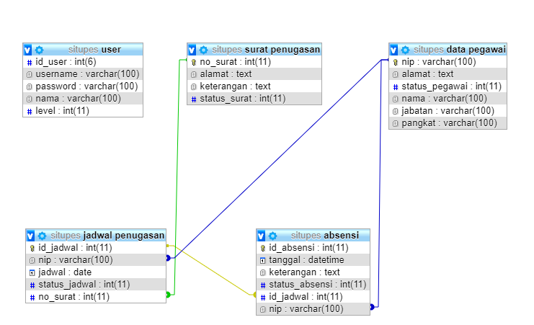

**Gambar 4.73 Relasi Proses Penugasan Pegawai**

* 1. **Peracanan Desain Interface**

Berikut dibawah ini merupakan perancangan desain input output interface dari sistem Proses Penugasan Pegawaiyang akan dibuat.

1. **Desain Halaman Utama**
2. **Halaman Login**

Berikut adalah tampilan halaman *login* ke sistem yang dapat dilihat pada gambar 4.74 berikut :

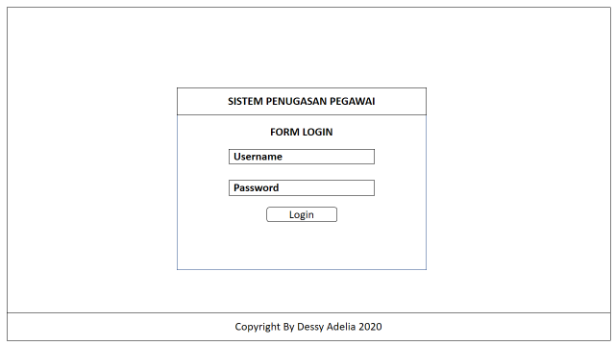

**Gambar 4.74 Desain Halaman Utama Login Sistem**

1. **Halaman Utama Pegawai Sekre**

Berikut adalah tampilan halaman utama Pegawai sekre yang dapat dilihat pada gambar 4.75 :

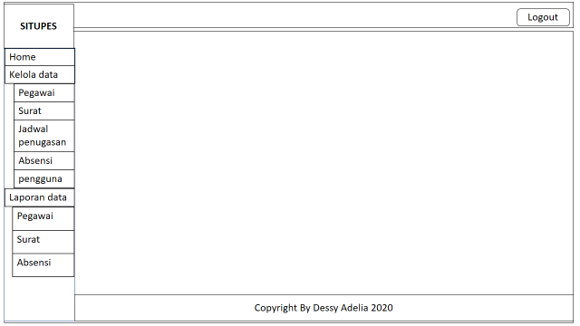

**Gambar 4.75 Desain Halaman Utama Pegawai sekre**

1. **Halaman Utama Pegawai tertugas**

Berikut adalah tampilan halaman utama pegawai tertugas yang dapat dilihat pada gambar 4.76 :

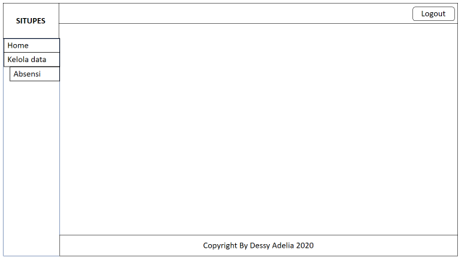

**Gambar 4.76 Desain Halaman Utama Pegawai tertugas**

1. **Halaman Utama Kadin**

Berikut adalah tampilan halaman utama Kadin yang dapat dilihat pada gambar 4.77 :

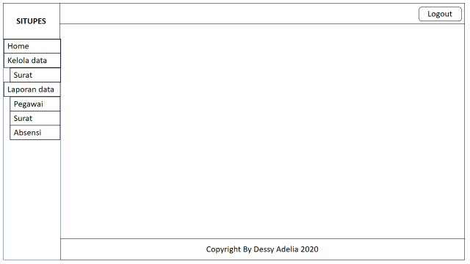

**Gambar 4.77 Desain Halaman Utama Camat**

1. **Desain Input**
2. **Desain Input Data User**

Berikut ini adalah halaman form input data user yang dapat dilihat pada gambar 4.78 :

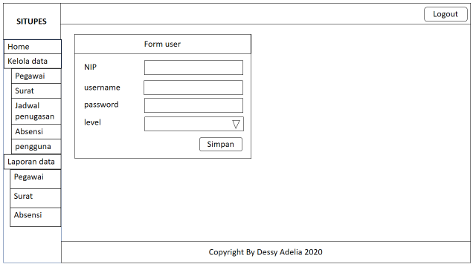

**Gambar 4.78 Desain Input Data User**

1. **Desain Input Data Pegawai**

Berikut ini adalah halaman form input data pegawai yang dapat dilihat pada gambar 4.79 :

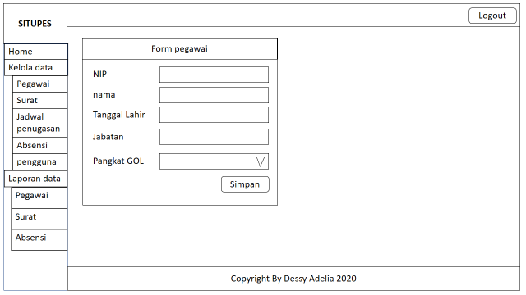

**Gambar 4.79 Desain Input Data Pegawai**

1. **Desain Input Data Surat Penugasan**

Berikut ini adalah halaman form input data surat penugasan yang dapat dilihat pada gambar 4.80 :

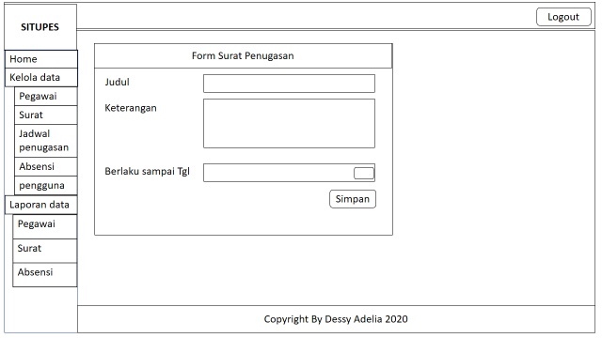

**Gambar 4.80 Desain Input Data Surat Penugasan**

1. **Desain Input Data Pegawai tertugas**

Berikut ini adalah halaman form input data pegawai tertugas yang dapat dilihat pada gambar 4.81 :

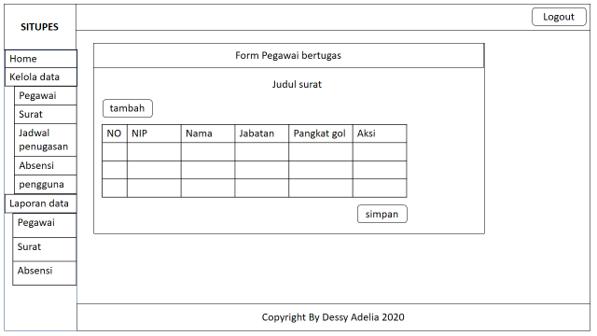

**Gambar 4.81 Desain Input Data Pegawai Tertugas**

1. **Desain ACC Surat**

Berikut ini adalah halaman form input acc surat penugasan yang dapat dilihat pada gambar 4.82 :

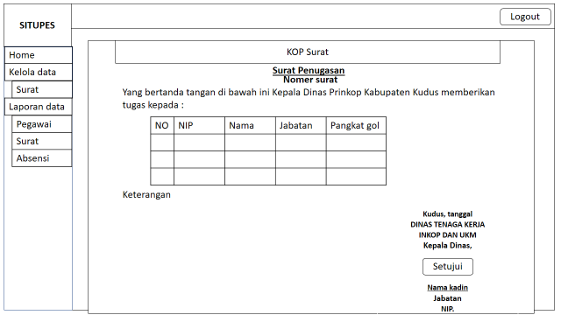

**Gambar 4.82 Desain Input Acc Surat Penugasan**

1. **Desain Input Jadwal Penugasan**

Berikut ini adalah halaman form input jadwal penugasan yang dapat dilihat pada gambar 4.83 dibawah ini :

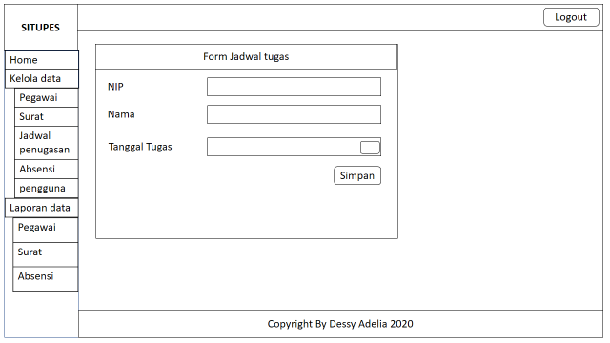

**Gambar 4.83 Desain Input Jadwal Penugasan**

1. **Desain Input Absensi**

Berikut ini adalah halaman form input data absensi yang dapat dilihat pada gambar 4.84 dibawah ini :

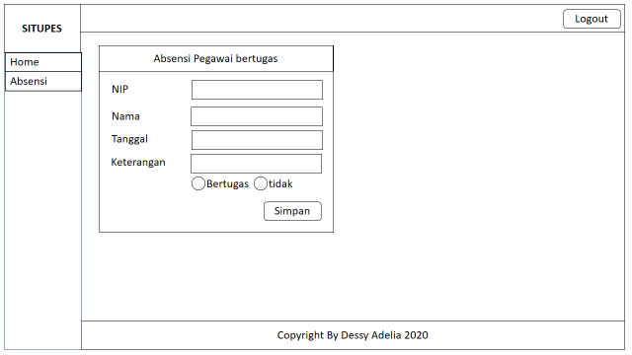

**Gambar 4.84 Desain Input Data Absensi**

1. **Desain Output**
2. **Desain Pengguna**

Berikut ini adalah halaman form output data pengguna yang dapat dilihat pada gambar 4.85 :

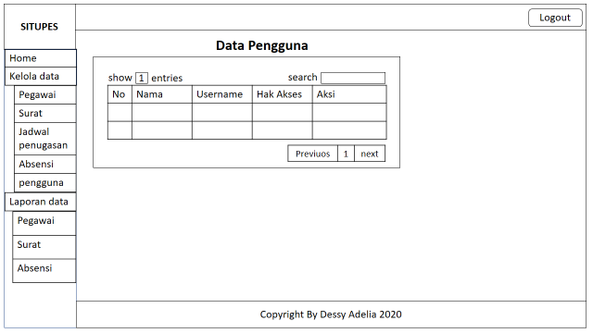

**Gambar 4.85 Desain Output Data Pengguna**

1. **Desain Output Data Pegawai**

Berikut ini adalah halaman form output data pegawai yang dapat dilihat pada gambar 4.86 :

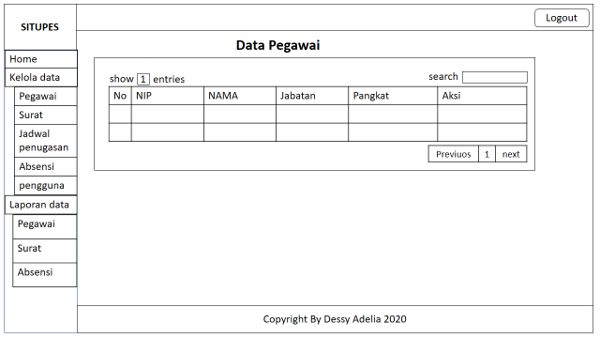

**Gambar 4.86 Desain Output Data Pegawai**

1. **Desain Output Surat Penugasan**

Berikut ini adalah halaman form output surat penugasan yang dapat dilihat pada gambar 4.87 :

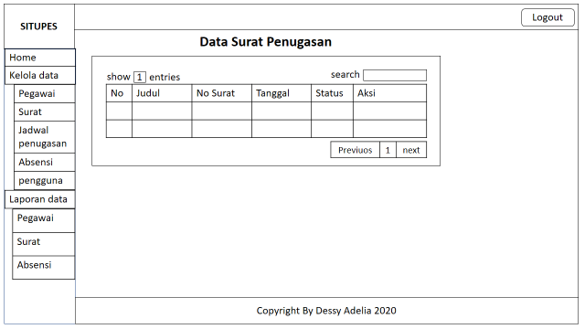

**Gambar 4.87 Desain Output Surat Penugasan**

1. **Desain Output Jadwal Penugasan**

Berikut ini adalah halaman form output jadwal penugasan yang dapat dilihat pada gambar 4.88 :

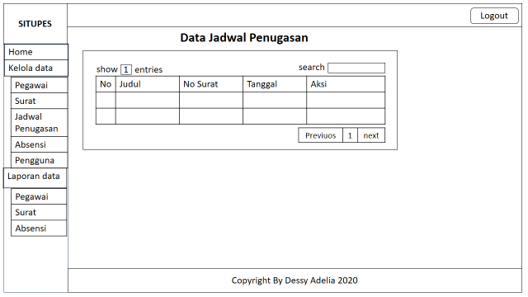

**Gambar 4.88 Desain Output Jadwal Penugasan**

1. **Desain Absensi**

Berikut ini adalah halaman form output absensi yang dapat dilihat pada gambar 4.89 dibawah ini :

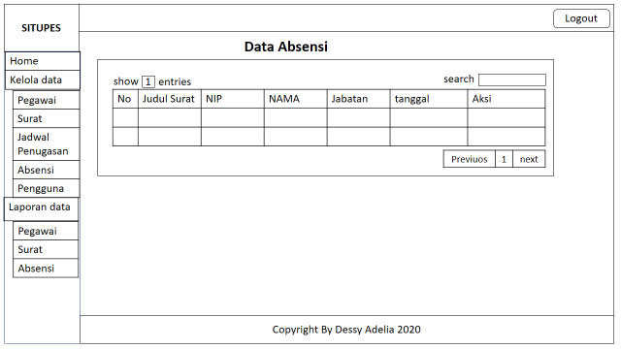

**Gambar 4.89 Desain Output Absensi**

1. **Desain Laporan Cetak Data Pegawai**

Berikut ini adalah halaman form output laporan data pegawai yang dapat dilihat pada gambar 4.90 dibawah ini :

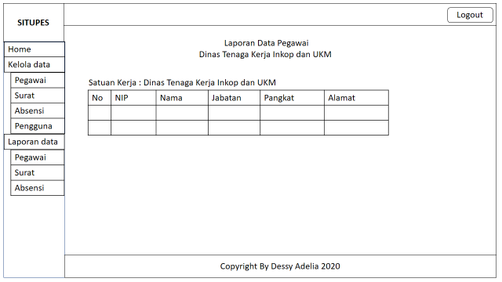

**Gambar 4.90 Desain Laporan Data Pegawai**

1. **Desain Laporan Cetak Surat Penugasan**

Berikut ini adalah halaman form output laporan surat penugasan yang dapat dilihat pada gambar 4.91 dibawah ini :

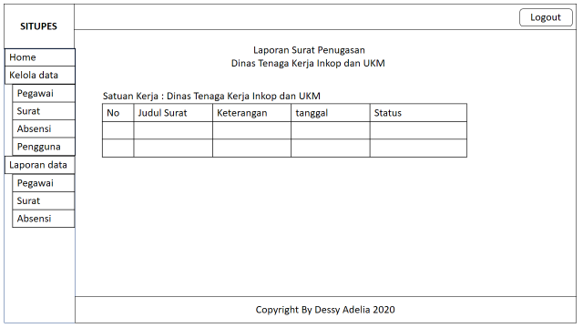

**Gambar 4.91 Desain Laporan Surat Penugasan**

1. **Desain Laporan Cetak Absensi**

Berikut ini adalah halaman form output laporan absensi yang dapat dilihat pada gambar 4.92 dibawah ini :

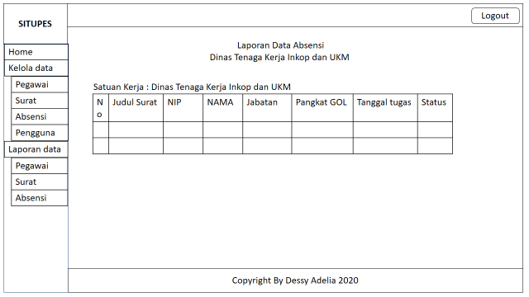

**Gambar 4.92 Desain Output Laporan Absensi**

# BAB V

# IMPLEMENTASI

Implementasi sistem merupakan prosedur yang dilakukan guna untuk menyelesaikan desain sistem yang telah dirancang.

## **5.1 Lingkungan Implementasi**

Sistem Informasi Proses Penugasan Pegawai Kewirausahaan BLK Kudus ini diimplementasikan pada lingkungan perangkat keras dan perangkat lunak sebagai berikut :

1. Lingkungan Perangkat Keras

Pada aplikasi Sistem Informasi Lomba Desa ini membutuhkan berbagai perangkat keras yang memadai agar aplikasi tersebut dapat berjalan dengan baik. Untuk dapat menjalankan program ini komputer minimal memiliki spesifikasi sebagai berikut :

1. Prosesor minimal 1,6 Ghz 32/64-bit
2. RAM DDR2 minimal 2 GB
3. Hardisk minimal 320 GB
4. Lingkungan Perangkat Lunak

Perangkat Lunak atau software yang dibutuhkan untuk dapat menggunakan aplikasi ini adalah sebagai berikut :

1. Sistem operasi Microsoft Windows 7,8,10 , Linux dll
2. Web server (Apache) dan database MySQL dimana kedua software tersebut sudah tersedia di dalam paket Xampp (software ini hanya untuk server sedangkan client tidak perlu)
3. Web Browser yang support Java Script untuk mengakses sistem misal Browser Mozilla Firefox, Google Crome, Opera dll.

## **5.2 Tampilan Program**

### 5.2.1 Tampilan Halaman Login

Login merupakan Halaman yang digunakan untuk masuk kedalam sistem sesuai hak aksesnya dengan menggunakan *username* dan *password* yang dimiliki pengguna. Pada Sistem informasi Sistem Proses Penugasan Pegawai Kewirausahaan berbasis WEB ini terdapat 3 hak akses yaitu sebagai Pegawai Sekre, Pegawai dan Kadin . Gambar Halaman login dapat dilihat pada gambar 5.1 berikut.

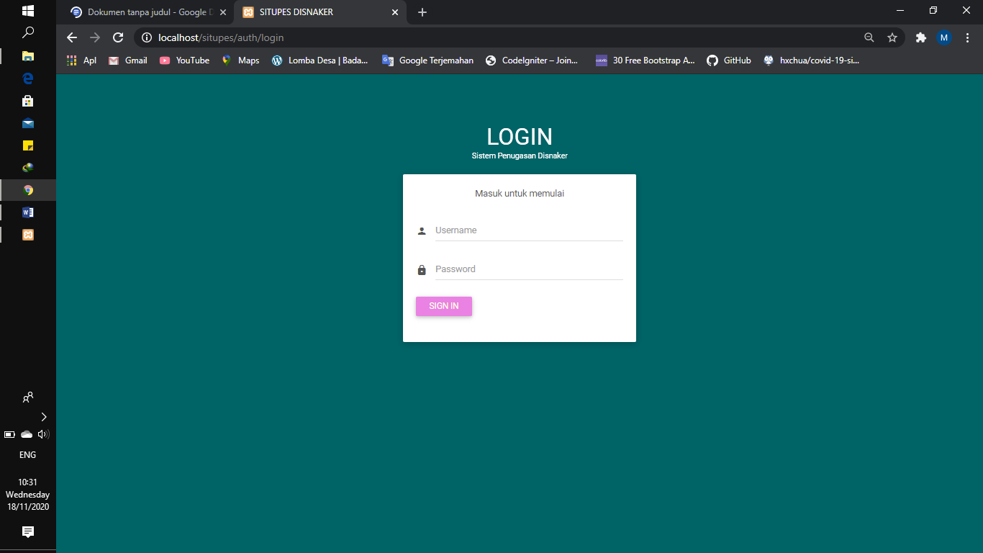

### 5.2.2 Tampilan Halaman Utama Pegawai Sekre

Halaman utama bagian Pegawai Sekre ini merupakan tampilan utama yang muncul setelah admin melakukan login. Berikut merupakan tampilan dari halaman utama bagian Pegawai Sekre dapat dilihat pada gambar 5.2 berikut**.**

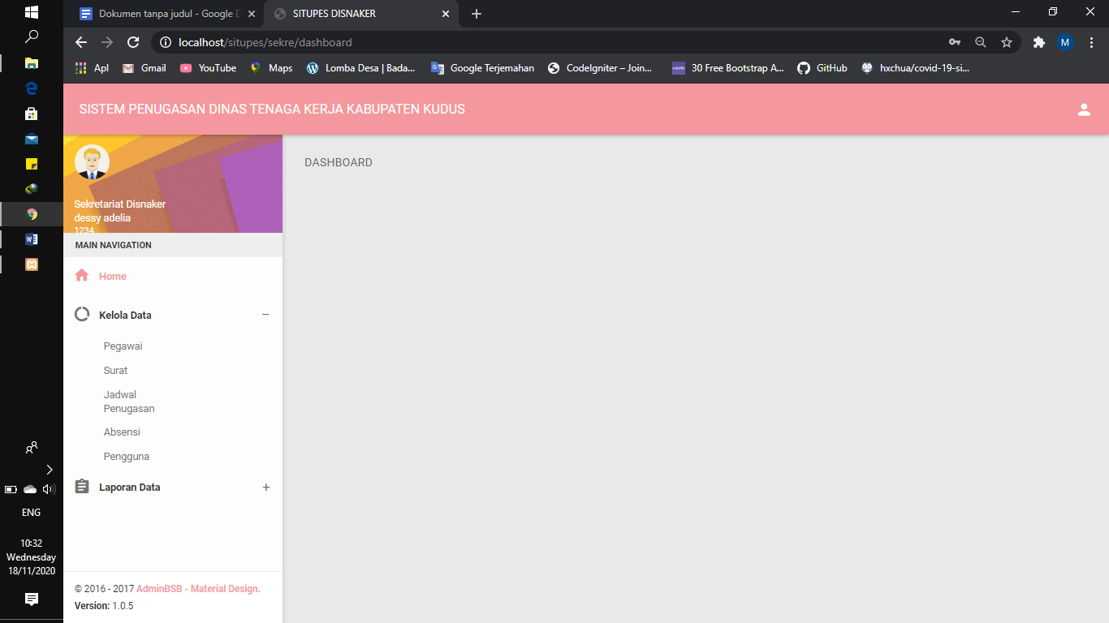

### 5.2.3 Tampilan Halaman Utama Pegawai

Halaman utama bagian Pegawai ini merupakan tampilan utama yang muncul setelah admin melakukan login. Berikut merupakan tampilan dari halaman utama bagian Pegawai dapat dilihat pada gambar 5.3 berikut**.**

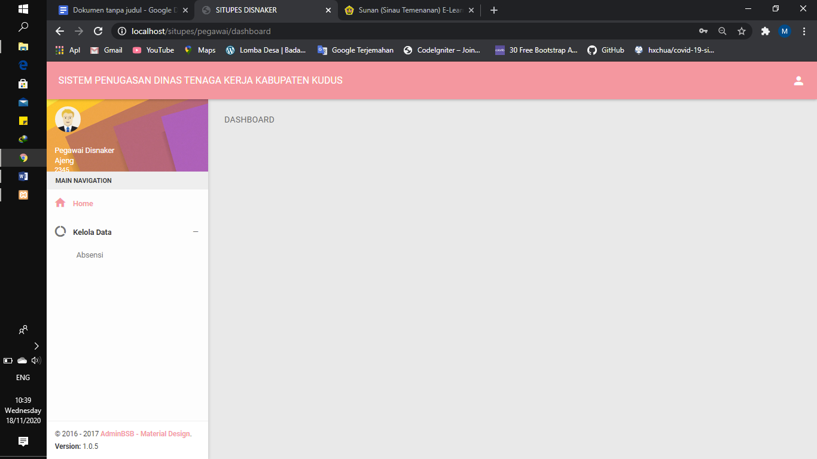

### 5.2.4 Tampilan Halaman Utama Kadin

Halaman utama bagian Kadin ini merupakan tampilan utama yang muncul setelah admin melakukan login. Berikut merupakan tampilan dari halaman utama bagian Kadin dapat dilihat pada gambar 5.4 berikut**.**

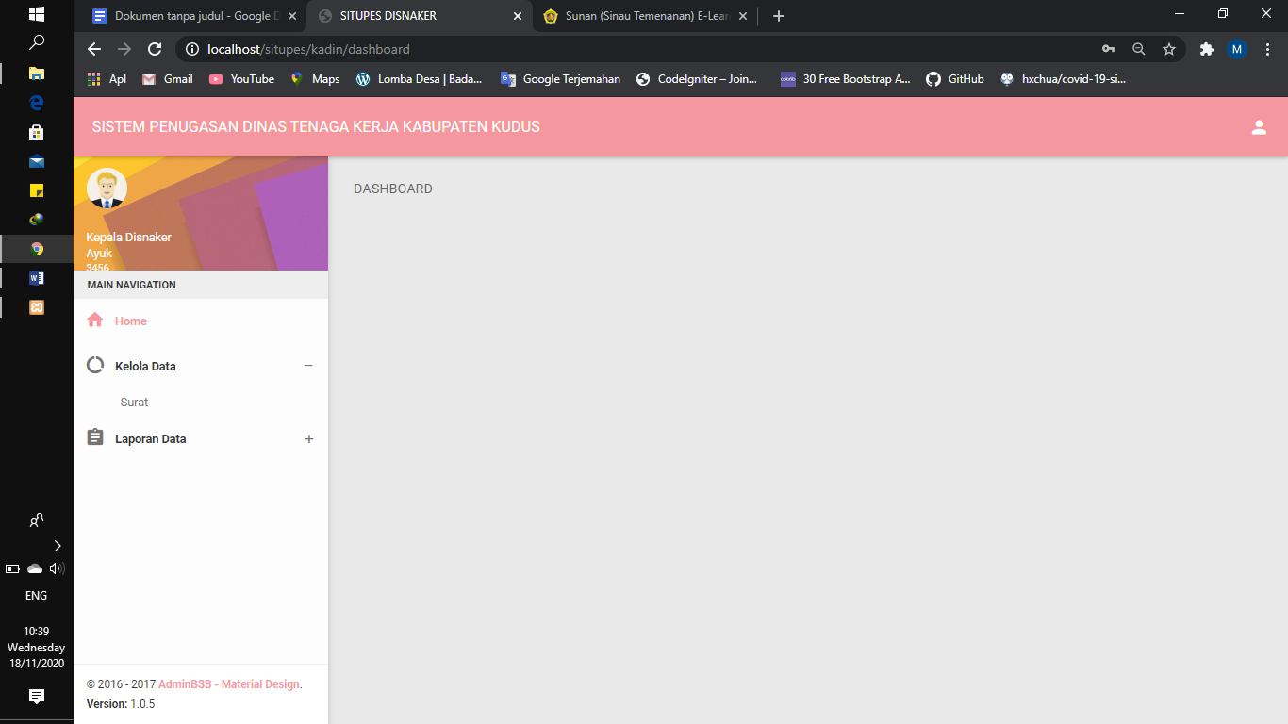

### 5.2.5 Tampilan Input Data Pengguna

Tampilan form input data pengguna digunakan untuk memasukkan data pengguna yang dapat dilakukan oleh pegawai sekretariat. Tampilan Form Input pengguna dapat dilihat pada gambar 5.16 berikut.

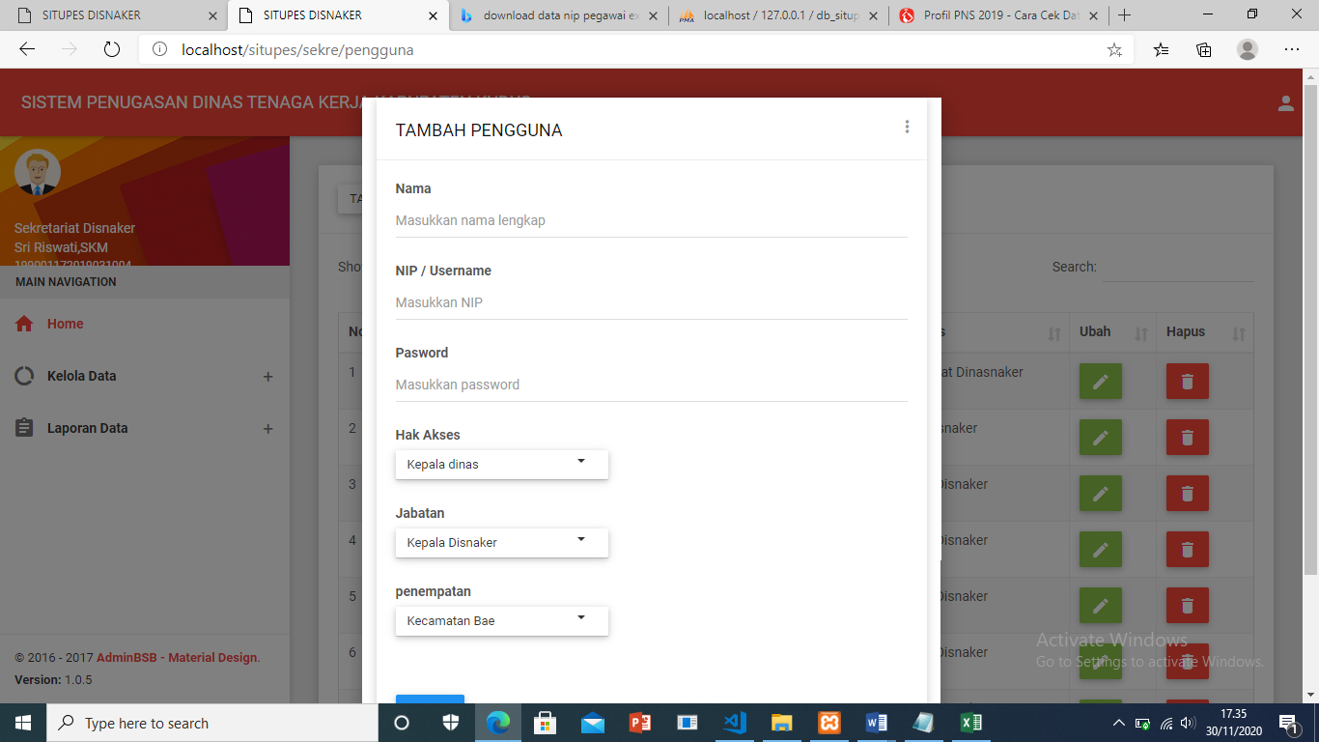

### 5.2.6 Tampilan Input Data Pegawai Tertugas

Tampilan form input Pegawai Tertugas digunakan untuk memasukkan data Pegawai tertugas kedalam surat penugasan yang dapat dilakukan oleh Pegawai Sekretariat . Tampilan Form Input Data Pegawai Tertugas dapat dilihat pada gambar 5.6 berikut.

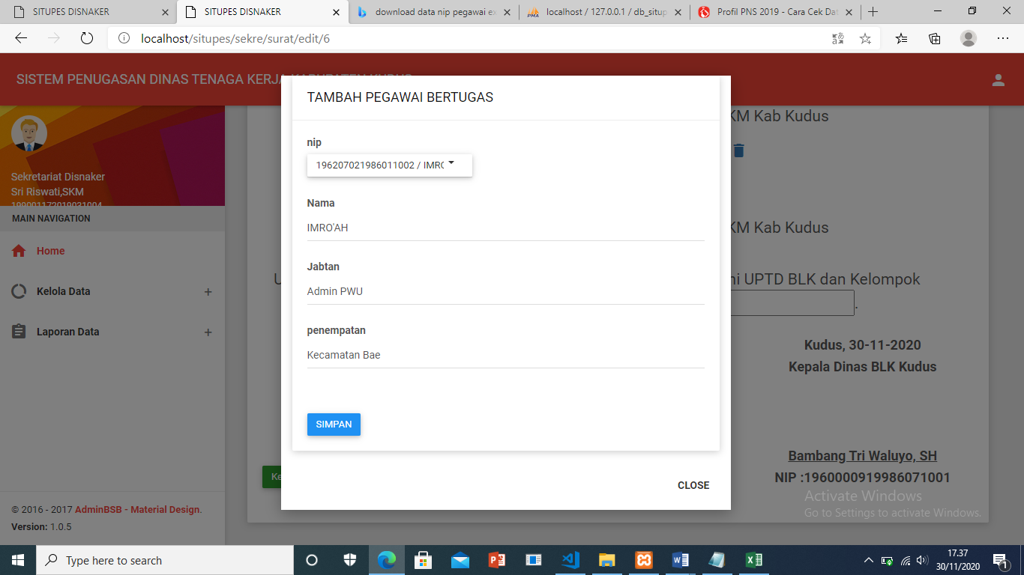

### 5.2.7 Tampilan Input Data Surat Penugasan

Tampilan form input data surat penugasan digunakan untuk memasukkan data surat penugasan yang dapat dilakukan oleh Pegawai Sekretariat Agar Supaya Pegawai Sekre dapat menginputkan data surat penugasan sebagai surat tugas. Tampilan Form Input Data Surat Penugasan dapat dilihat pada gambar 5.7 berikut.

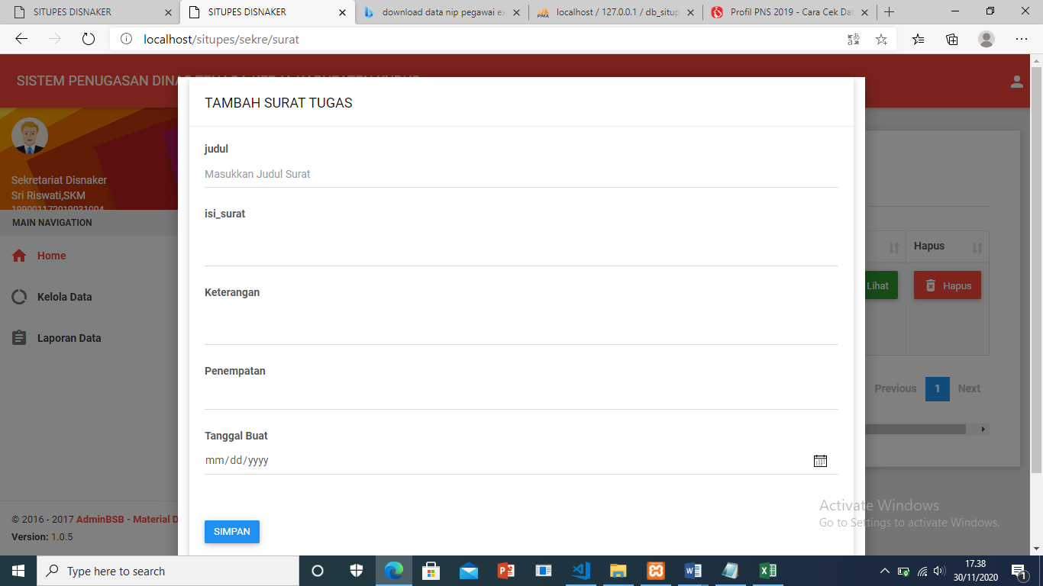

### 5.2.8 Tampilan Input Acc Surat Penugasan

Tampilan form input acc surat penugasan digunakan untuk meng-acc surat penugasan yang dapat dilakukan oleh Kadin Agar Supaya surat bisa dijadikan juan dalam membuat jadwal penugasan. Tampilan Form Input ACC Surat Penugasan dapat dilihat pada gambar 5.8 berikut.

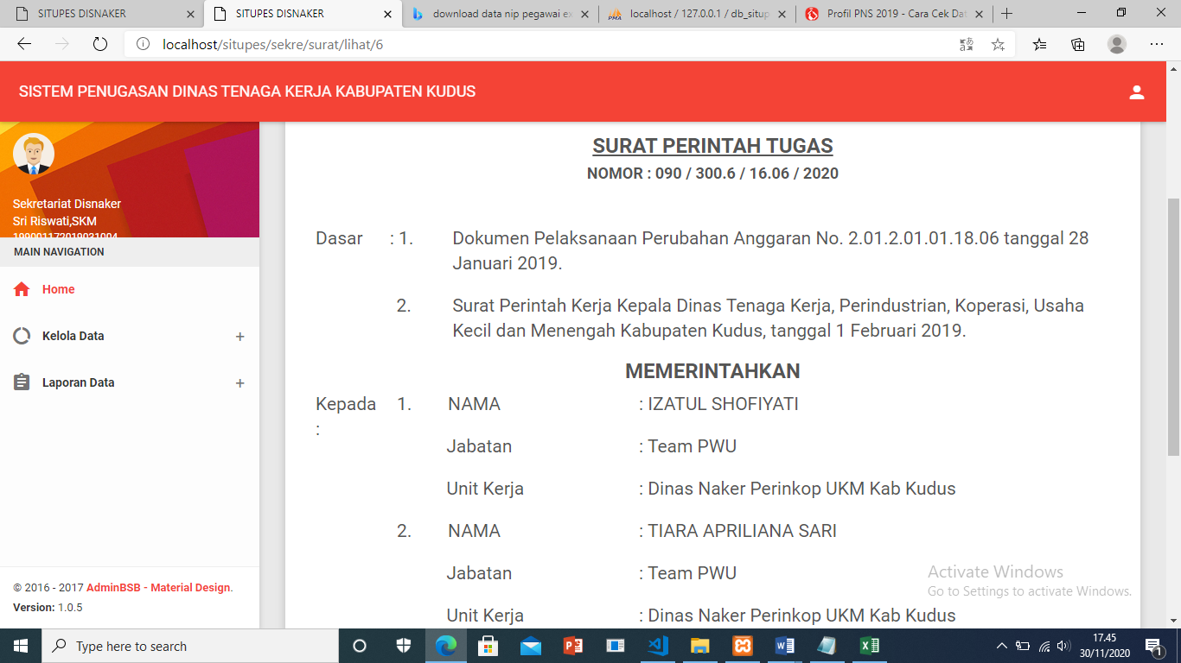

### 5.2.9 Tampilan Input Jadwal Penugasan

Tampilan form input jadwal penugasan digunakan untuk memasukkan jadwal penugasan yang dapat dilakukan oleh Pegawai Sekretariat untuk nantinya digunakan oleh pegawai yang bertugas di hari. Tampilan Form Input Pendaftaran dapat dilihat pada gambar 5.9 berikut.

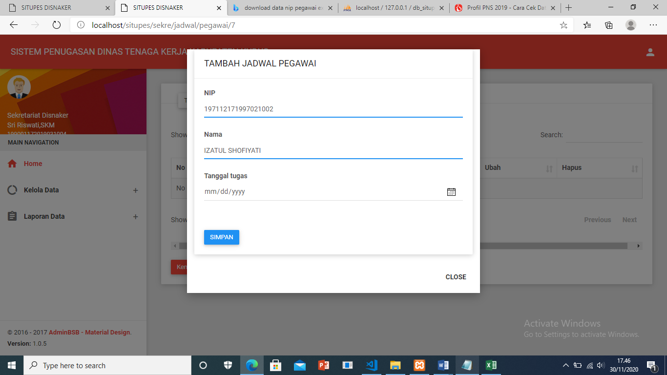

### 5.2.10 Tampilan Input Data Absensi

Tampilan form input absensi digunakan untuk memasukkan data absensi pegawai yang bertugas sesuai jadwal yang telah di buat oleh pegawai sekretaiat yang dapat dilakukan oleh pegawai. Tampilan Form Input Pendaftaran dapat dilihat pada gambar 5.7 berikut.

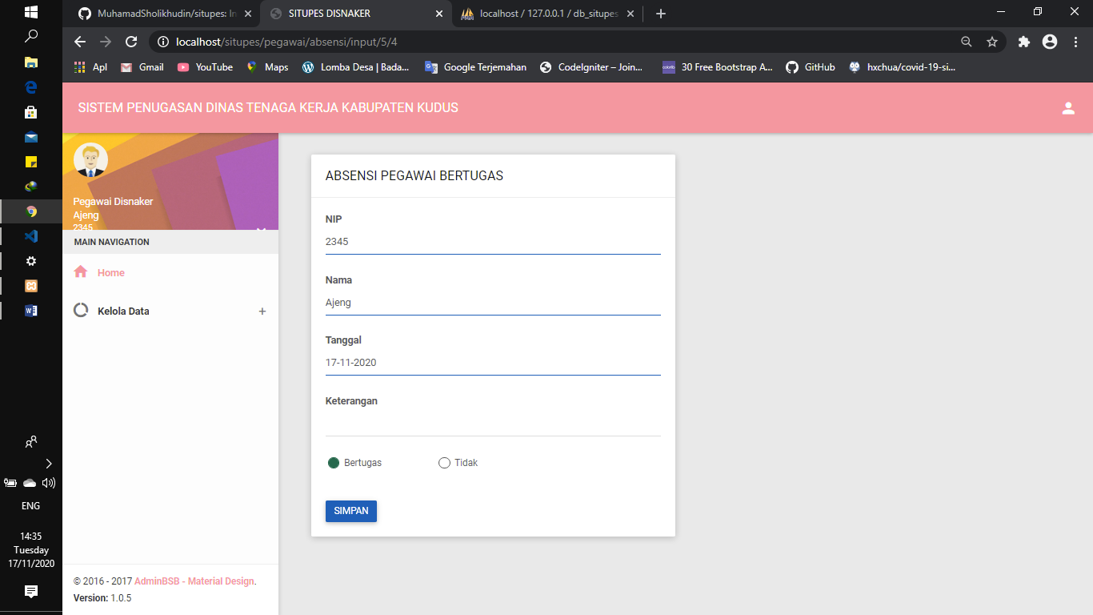

### 5.2.11 Tampilan Output Data Pengguna

Tampilan Utama Data Pengguna menampilkan data pengguna yang telah dibuat oleh pegawai sekretariat. Tampilan Utama Data Pengguna dapat dilihat pada gambar 5.21 berikut.

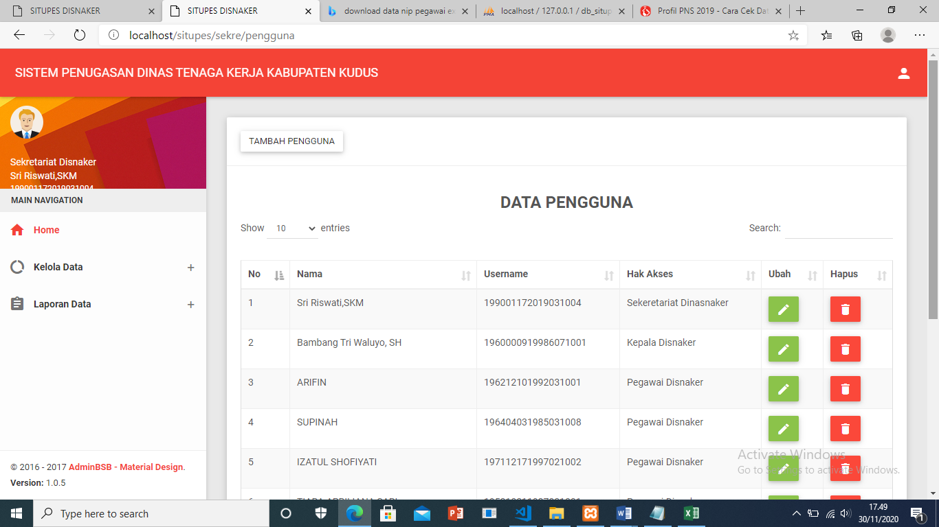

### 5.2.12 Tampilan Output Data Pegawai Bertugas

Tampilan Utama Data Pegawai bertugas menampilkan data pegawai ynag melakukan tugas yang telah di tugaskan berdasarkan surat tertentu. Tampilan Utama Data Pegawai Bertugas dapat dilihat pada gambar 5.21 berikut.

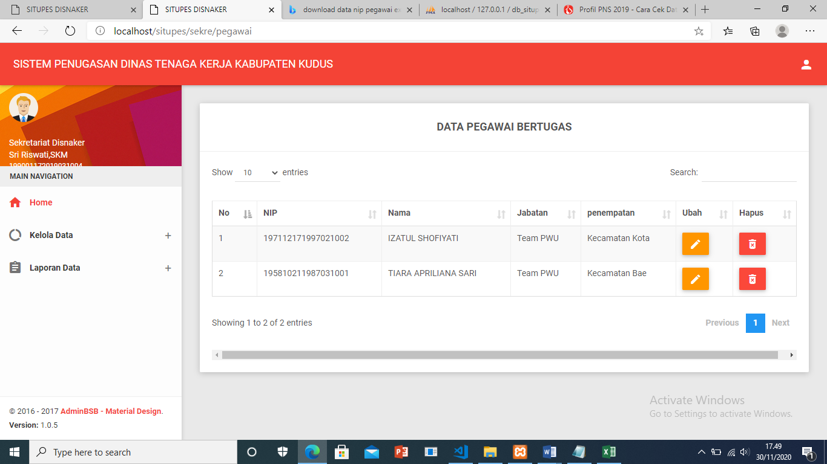

### 5.2.13 Tampilan Output Data Surat Penugasan

Tampilan Utama Data surat penugasan menampilkan data surat penugasan yang telah dibuat oleh pegawai sekretariat. Tampilan Utama Data Surat Penugasan dapat dilihat pada gambar 5.21 berikut.

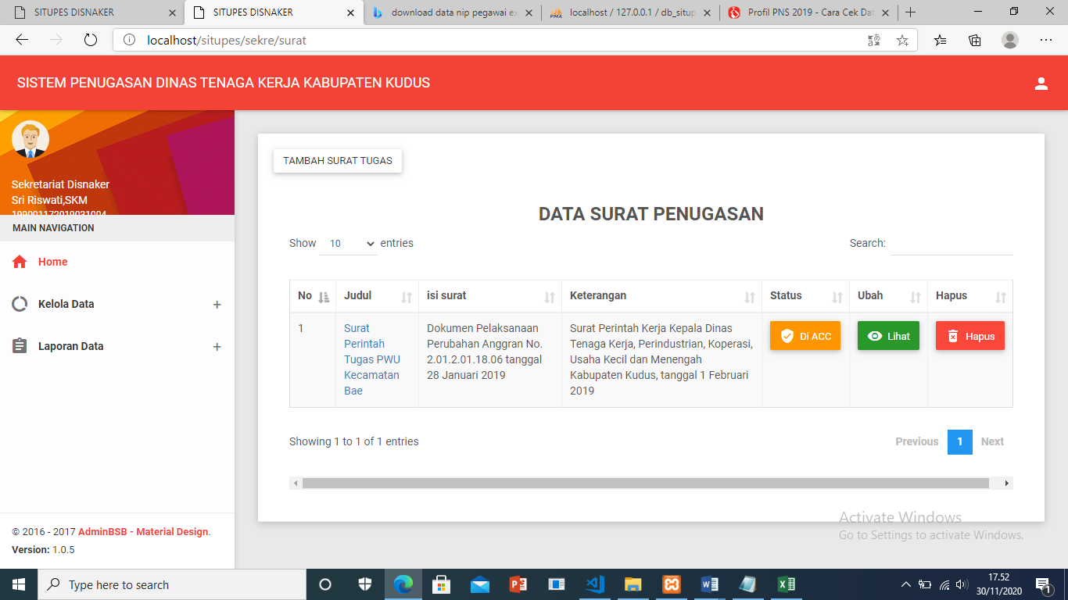

### 5.2.14 Tampilan Output Jadwal Penugasan

Tampilan Utama Data Jadwal Penugasan menampilkan data jadwal yang telah dibuat oleh pegawai sekretariat. Tampilan Utama Data Penugasan dapat dilihat pada gambar 5.21 berikut.

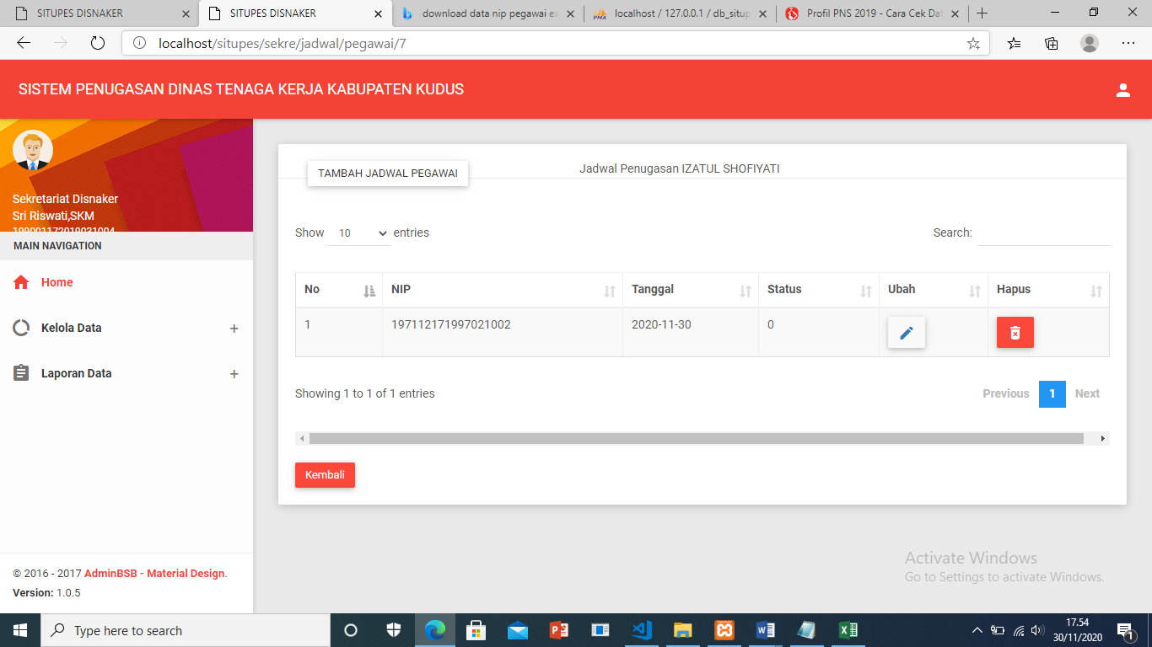5.2.15 Tampilan Output Absensi

Tampilan Utama Data Absensi menampilkan data absensi yang telah di isi maupun tidak oleh pegawai yang bertugas berdasarkan surat tertentu. Tampilan Data Absensi dapat dilihat pada gambar 5.21 berikut.

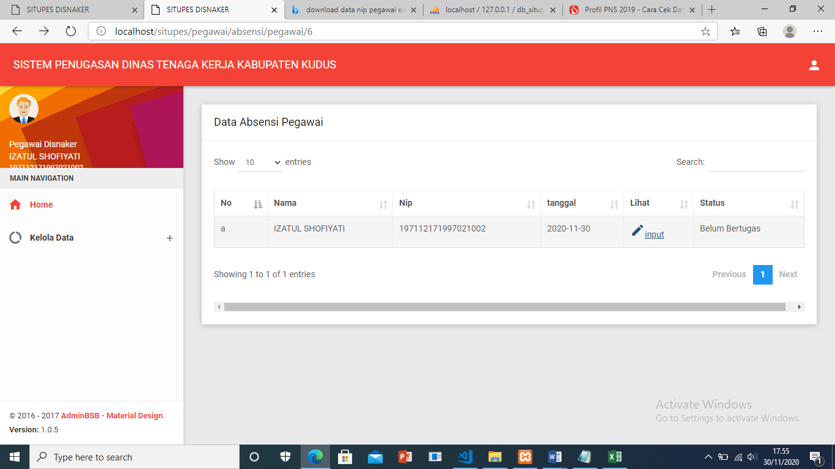

### 5.2.16 Tampilan Laporan Data Pegawai

Tampilan Laporan Data Pegawai menampilkan data pegawai yang masih tersimpan di sistem. Tampilan Laporan Data Pegawai dapat dilihat pada gambar 5.26 berikut.

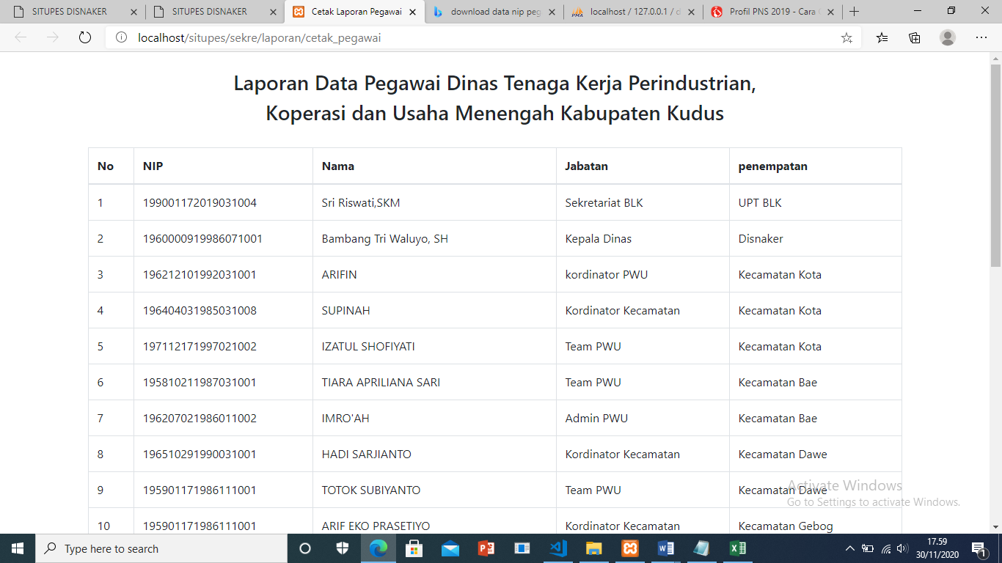

### 5.2.17 Tampilan Laporan Surat Penugasan

Tampilan Utama Laporan Surat Penugasan menampilkan surat yang telah di acc oleh oleh Kepala Dinas dan sudah selesai masa penugasannya. Tampilan Laporan Surat Penugasan dapat dilihat pada gambar 5.26 berikut.

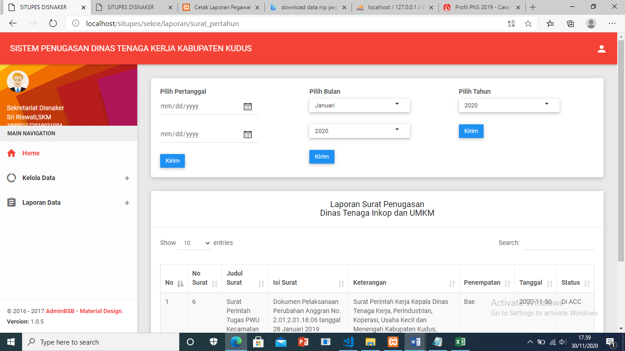

### 5.2.18 Tampilan Laporan Absensi

Tampilan Laporan Absensi menampilkan data absensi berdasarkan daftar absensi ynag telah di acc oleh pegawai sekretariat. Tampilan Utama Laporan Pendaftar dapat dilihat pada gambar 5.26 berikut.

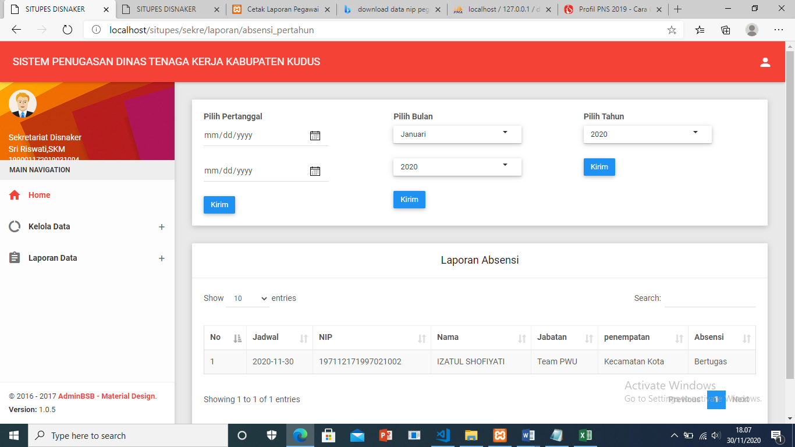

# BAB VI

# PENUTUP

## **Kesimpulan**

## **Saran**

# DAFTAR PUSTAKA

# LAMPIRAN

## Lampiran 1 Surat Pernyataan

Yang bertanda tangan dibawah ini menyatakan :

Nama Mahasiswa : Dessy Adelia

NIM : 2017-53-041

Telah Menempuh SKS Sejumlah : 128 SKS

IPK : 3,84

Judul : Sistem Informasi Proses Penugasan Pegawai Wirausaha Berbasis Web

Sehingga telah memenuhi syarat akademis untuk melaksanakan Mata Praktek kerja

Kudus, 21 Mei 2019

Mengetahui

Pembimbing Akademik Mahasiswa

## Lampiran 2 Formulir Permohonan Seminar Praktek Kerja Lapangan

**Formulir Permohonan Seminar Praktek Kerja Lapangan**

|  |  |  |
| --- | --- | --- |
| Nama Instansi | : | Kantor Dinas Tenaga Kerja,Perinkop & UKM Kabupaten Kudus. |
| Alamat | : | Jl. Conge NO.99, Ngembalrejo,Kec.Bae, Kabupaten Kudus,Jawa Tengah 59319 |
| Telepon / Fax/ Email | : |  |
| Surat Pengantar | : | Diperlukan / ~~tidak diperlukan~~* |
| Nama Mahasiswa | : | Dessy Adelia |
| NIM | : | 201753041 |
| Jumlah SKS | : | 128 |
| Indeks Prestasi Kumulatif | : |  |
| Pembimbing Akademik | : |  |
| Bidang Minat | : | Sistem Informasi Proses Penugasan Pegawai Wirausaha Berbasis Web |
| Tanggal Mulai | : | 13 Januari 2020 |
| Perkiraan Selesai | : | 21 Februari 2020 |

Mengetahui

Ka Prodi Sistem Informasi Pemohon Kerja Praktek

Dr. Eko Darmanto, S.Kom., M.Cs., MTA. Dessy Adelia

## Lampiran 3 Formulir Penilaian

Formulir Penulisan Praktek Kerja Lapangan

Dengan ini kami menyatakan bahwa mahasiswa  berikutnya :

|  |  |
| --- | --- |
| Nama Penyelia | : Sri Riswati, SKM |
| Nama Instansi | : Disnaker Perinkop & UMKM |
| Judul Praktek Kerja Lapangan | : Sistem Informasi Proses Penugasan Pegawai PWU BLK Kudus |
| Tanggal Kerangka Acuan | : 13 Januari 2020 – 21 Februari 2020 |
| Nama Mahasiswa | : Dessy Adelia |
| Nomor Induk Pokok Mahasiswa | : 2017-53-041 |

Dinyatakan telah menyelesaikan praktek kerja lapangan di instansi kami sesuia dengan kerangka acuan tertanggal diatas, Dengan pertimbangan segala aspek , baik dari segi bobot pekerjaan maupun pelaksanaan Praktek Kerja Lapangan, maka kami memutuskan bahwa yang bersangkutan telah menyelesaikan kepentingannya dengan hasil sebagai berikut.

1.  Keputusan Pemberi Praktek Kerja Lapangan

(Sangat baik / Baik / Tanpa Opini )

2.  Disiplin

(Sangat baik / Baik / Tanpa Opini )

3.  Kemampuan memilih prioritas

(Sangat baik / Baik / Tanpa Opini )

4.  Tepat Waktu

(Sangat baik / Baik / Tanpa Opini )

5.  Kemampuan bekerja sama

(Sangat baik / Baik / Tanpa Opini )

6.  Kemampuan bekerja mandiri

(Sangat baik / Baik / Tanpa Opini )

7.  Ketelitian

(Sangat baik / Baik / Tanpa Opini )

8.  Kemampuan belajar dan Kemampuan menyerap hal baru

(Sangat baik / Baik / Tanpa Opini )

9.  Kemampuan analisa merancang

(Sangat baik / Baik / Tanpa Opini )

10.  Lain-lain

(Sangat baik / Baik / Tanpa Opini )

 Dengan memperhatikan beberapa pertimbangan penilaian diatas, maka penyelia memberikan nilai : …… ( diisi dengan nilai huruf )

|  |  |  |  |
| --- | --- | --- | --- |
| Range Nilai | Nilai | Bobot | Keterangan |
| 85 – 100 | A | 4 | Memuaskan |
| 75 – 84 | AB | 3,5 | Sangat Baik |
| 67 – 74 | B | 3 | Baik |
| 55 – 66 | BC | 2,5 | Cukup Baik |
| 61 - 65 | C | 2 | Sedang |
| 45 – 54 | CD | 1,5 | Kurang |
| 35 – 44 | D | 1 | Sangat Kurang |
| 0 - 34 | E | 0 | Gagal |

Kudus, 15 Juni 2020

## **Lampiran 4 : Kerangka Acuan**

|  |  |  |
| --- | --- | --- |
| Nama Instansi | : | Kantor Dinas Tenaga Kerja,Perinkop & UKM Kabupaten Kudus. |
| Nama Penyelia | : | Sri Riswati,SKM |
| Alamat | : | Jl. Conge NO.99, Ngembalrejo,Kec.Bae, Kabupaten Kudus,Jawa Tengah 59319 |
| Telepon / Fax / Email | : |  |

|  |  |  |
| --- | --- | --- |
| Nama Mahasiswa | : | Dessy Adelia |
| NIM | : | 2017-53-041 |
| Telepon / Fax / Email | : | 0895415019043 |

|  |  |  |
| --- | --- | --- |
| Nama Pembimbing | : |  |
| Telepon / Fax / Email | : |  |
| Judul / Topik / Tema | : | Sistem Informasi Proses Penugasan Pegawai Kewirausahaan Berbasis Web. |
| Uraian Singkat | : |  |
| Perkiraan Jangka Waktu | : | 13 Januari 2020 s/d 22 Febuari 2020 |

Garis Besar Rencana Kerja (per dwi-minggu)

|  |  |  |
| --- | --- | --- |
| No. | Waktu | Uraian Rencana Kerja |
| 1 | 13 Januari – 25 Januari 2020 | Perkenalan dengan pegawai Dinas Tenaga Kerja, Perinkop & UKM dan menentukan penempatan. |
| 2 | 27 Januari – 09 Februari 2020 | Mengumpulkan data-data yang ada di bagian surat masuk dan surat keluar dan informasi mengenai surat masuk dan surat keluar serta wawancara dengan staf Kepegawaian mengenai informasi yang ada di bidang surat masuk dan surat keluar. |
| 3 | 10 Februari – 22 Februari 2020 | Mencari informasi tentang Visi dan Misi, Struktur Organisasi, dan Job Description Kantor Dinas Tenaga Kerja, Perinkop & UKM |

Yang bertanda tangan dibawah ini menyatakan telah membaca dan memahami isi dari Kerangka Acuan.

Kudus, 25 Februari 2020

|  |  |  |
| --- | --- | --- |
| Penyelia, |  | Peserta Praktek kerja lapangan, |
|  |  |  |
|  |  |  |
| Sri Riswati, SKM |  | Dessy Adelia |
|  |  |  |
|  |  |  |
|  | Pembimbing, |  |

## **Lampiran 5 : Log Harian**

**LOG HARIAN**

Halaman : 1 dari 6

Nama/NIM : Dessy Adelia / 201753041

Instansi : Kantor Dinas Tenaga Kerja, Perinkop & UKM

Judul : Sistem Informasi Surat Masuk dan Surat Keluar Di Dinas Tenaga   
Kerja, Perinkop & UKM Kabupaten Kudus Berbasis Web

|  |  |  |  |
| --- | --- | --- | --- |
| **No** | **Tanggal** | **Jam** | **Uraian/Catatan/Perubahan** |
| 1. | Senin  13 Januari 2019 | 07.00 – 15.15 | * Apel Pagi * Perkenalan dengan Pegawai UPTD BLK Disnaker Perinkop UKM , serta pembagian tempat perbidang. * Mempelajari tugas-tuga yang perlu dikerjakan selama pkl. |
| 2. | Selasa  14 Januari 2019 | 07.00-15.15 | * Apel Pagi * Membuat jadwal rolling pkl |
| 3. | Rabu  15 Januari 2019 | 07.00-15.15 | * Apel Pagi * Membantu Merekap Data Pajak * Izin mengikuti matkul Ketrampilan Wajib B.Inggris |
| 4. | Kamis  16 Januari 2019 | 07.00-15.15 | * Apel Pagi * Membantu merekap Data Pajak |
| 5. | Jum’at  17 Januari 2019 | - | * Membantu Membersihkan ruangan TU |

Penyelia, Peserta Praktek Kerja Lapangan,

Sri Riswati, SKM Dessy Adelia

Pembimbing,

**LOG HARIAN**

Halaman : 2 dari 6

Nama/NIM : Dessy Adelia / 201753041

Instansi :

Judul : Sistem Informasi Surat Masuk dan Surat Keluar Di Dinas Tenaga   
Kerja, Perinkop & UKM Kabupaten Kudus Berbasis Web

|  |  |  |  |
| --- | --- | --- | --- |
| **No** | **Tanggal** | **Jam** | **Uraian/Catatan/Perubahan** |
| 1. | Senin  20 Januari 2019 | 07.00 – 15.15 | * Apel Pagi * Membantu merekap Data Pajak |
| 2. | Selasa  21 Januari 2019 | 07.00 – 15.15 | * Apel Pagi * Membantu merekap Data Pajak |
| 3. | Rabu  22 Januari 2019 | - | * Apel Pagi * Membantu Merekap Data Pajak * Izin mengikuti Ujian Ketrampilan Wajib B.inggris |
| 4. | Kamis  23 Januari 2019 | 07.00 – 15.15 | * Apel Pagi * Membantu Merekap Data Inventaris Barang * Membantu Membuat nomer buat menandai proposal |

|  |  |  |  |
| --- | --- | --- | --- |
| 5. | Jum’at  24 Januari 2019 | 07.00-11.00 | * Membantu Mencetak Data Rekap Pajak |

Penyelia, Peserta Praktek Kerja Lapangan,

Srj Riswati,SKM Dessy Adelia

Pembimbing,

**LOG HARIAN**

Halaman : 3 dari 6

Nama/NIM : Dessy Adelia / 201753041

Instansi :

Judul : Sistem Informasi Surat Masuk dan Surat Keluar Di Dinas Tenaga   
Kerja, Perinkop & UKM Kabupaten Kudus Berbasis Web

|  |  |  |  |
| --- | --- | --- | --- |
| **No** | **Tanggal** | **Jam** | **Uraian/Catatan/Perubahan** |
| 1. | Senin  27 Januari 2020 | 07.00-15.15 | * Apel Pagi * Membantu Melayani Pendaftaran |
| 2. | Selasa  28 Januari 2020 | 07.00-15.15 | * Apel Pagi * Membantu Melayani Pendaftaran |
| 3. | Rabu  29 Januari 2020 | 07.00-15.15 | * Apel Pagi * Membantu Melayani Pendaftaran |
| 4. | Kamis  30 Januari 2020 | 07.00-15.15 | * Apel Pagi * Membantu Melayani Pendaftaran |

|  |  |  |  |
| --- | --- | --- | --- |
| 5. | Jum’at  31 Februari 2019 | 07.00-11.00 | * Membantu Melayani Pendaftaran |

Penyelia, Peserta Praktek Kerja Lapangan,

Sri Riswati,SKM Dessy Adelia

Pembimbing,

**LOG HARIAN**

Halaman : 4 dari 6

Nama/NIM : Dessy Adelia / 201753041

Instansi : UPTD BLK Disnakerperinkop UKM Kudus

Judul : Sistem Informasi Surat Masuk dan Surat Keluar Di Dinas Tenaga   
Kerja, Perinkop & UKM Kabupaten Kudus Berbasis Web

|  |  |  |  |
| --- | --- | --- | --- |
| **No** | **Tanggal** | **Jam** | **Uraian/Catatan/Perubahan** |
| 1. | Senin  3 Februari 2020 | 07.00-15.15 | * Apel Pagi * Membantu Melayani Pendaftaran |
| 2. | Selasa  4 Februari 2020 | - | * Apel Pagi * Membantu Melayani Pendaftaran |
| 3. | Rabu  5 Februari 2020 | 07.00-15.15 | * Izin |
| 4. | Kamis  6 Februari 2020 | 07.00-15.15 | * Apel Pagi * Membantu Melayani Pendaftaran |

|  |  |  |  |
| --- | --- | --- | --- |
| 5. | Jum’at  7 Februari 2020 | 07.00-11.00 | * Membantu Melayani Pendaftaran |

Penyelia, Peserta Praktek Kerja Lapangan,

Sri Riswati, SKM Dessy Adelia

Pembimbing,

**LOG HARIAN**

Halaman : 5 dari 6

Nama/NIM : Dessy Adelia / 201753041

Instansi : UPTD BLK Disnakerperinkop UKM Kudus

Judul :

|  |  |  |  |
| --- | --- | --- | --- |
| **No** | **Tanggal** | **Jam** | **Uraian/Catatan/Perubahan** |
| 1. | Senin  10 Februari 2019 | 07.00-15.15 | * Apel Pagi * Membantu membuat jadwal monitoring dan evaluasi Kelompok Hibah Bantuan Modal Usaha Kepada Wirausaha Baru. * Izin ke kampus bayar Kuliah. |
| 2. | Selasa  11 Februari 2019 | 07.00-15.15 | * Apel Pagi * Membantu membuat jadwal monitoring dan evaluasi Kelompok Hibah Bantuan Modal Usaha Kepada Wirausaha Baru. |
| 3. | Rabu  12 Februari 2019 | 07.00-15.15 | * Apel Pagi * Membantu membuat jadwal monitoring dan evaluasi Kelompok Hibah Bantuan Modal Usaha Kepada Wirausaha Baru. |
| 4. | Kamis  13 Februari 2019 | 07.00-15.15 | * Apel Pagi * Membantu membuat jadwal monitoring dan evaluasi Kelompok Hibah Bantuan Modal Usaha Kepada Wirausaha Baru. |

s

|  |  |  |  |
| --- | --- | --- | --- |
| 5. | Jum’at  14 Februari 2019 | 07.00-11.00 | * Bersih-Bersih Ruangan PWU |

Penyelia, Peserta Praktek Kerja Lapangan,

Sri Riswati, SKM Dessy Adelia

Pembimbing,

**LOG HARIAN**

Halaman : 6 dari 6

Nama/NIM : Dessy Adelia / 201753041

Instansi : UPTD BLK Disnakerperinkop UKM Kudus

Judul :

|  |  |  |  |
| --- | --- | --- | --- |
| **No** | **Tanggal** | **Jam** | **Uraian/Catatan/Perubahan** |
| 1. | Senin  17 Februari 2019 | 07.00-15.15 | * Membantu membuat jadwal monitoring dan evaluasi Kelompok Hibah Bantuan Modal Usaha Kepada Wirausaha Baru. |
| 2. | Selasa  18 Februari 2019 | 07.00-15.15 | * Izin Mengikuti Remed Ketampilan Wajib B.inggris |
| 3. | Rabu  19 Februari 2019 | 07.00-15.15 | * Membantu membuat jadwal monitoring dan evaluasi Kelompok Hibah Bantuan Modal Usaha Kepada Wirausaha Baru. * Membantu mengecek proposal Hibah Wirausaha. |
| 4. | Kamis  20 Februari 2019 | 07.00-15.15 | * Membantu mengecek proposal Hibah Wirausaha. |
| 5. | Jum’at  21 Februari 2019 | 07.00-11.00 | * Membantu bersih-bersih |
| 6 | Senin  24 Februari 2020 | 07.00-10.00 | * Perpisahan lepas kenang PKL |

Penyelia, Peserta Praktek Kerja Lapangan,

Sri Riswati, SKM Dessy Adelia

Pembimbing,

**Lampiran 6 Dokumentasi**

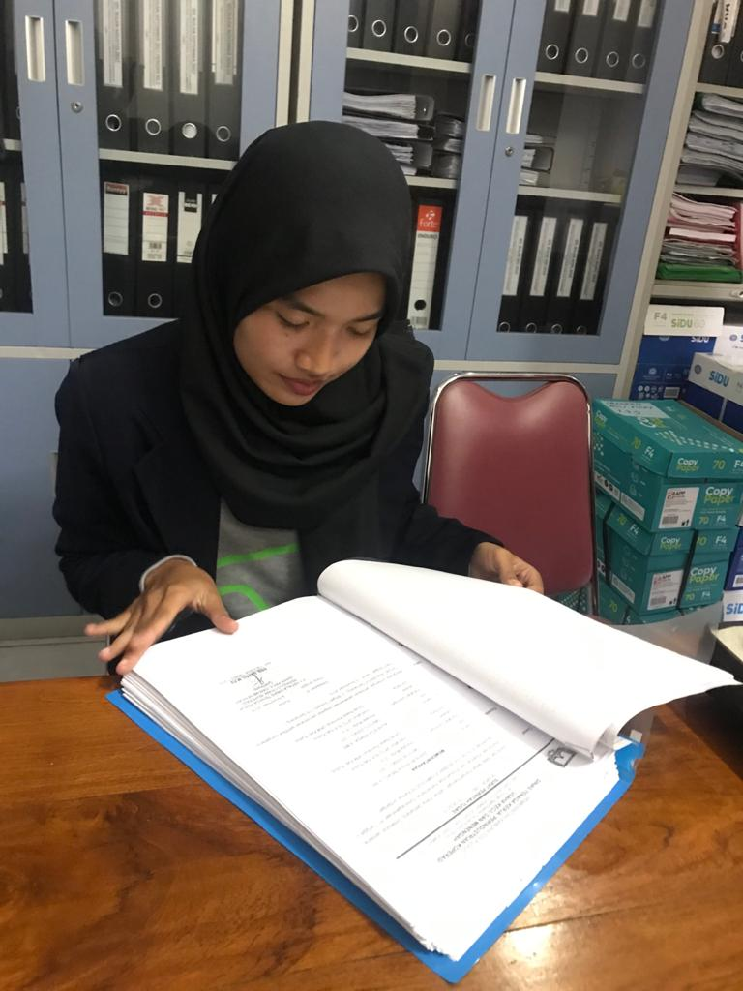

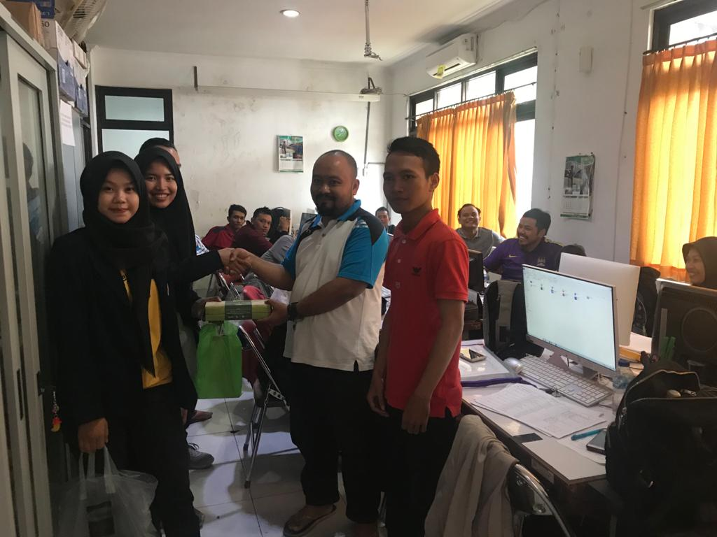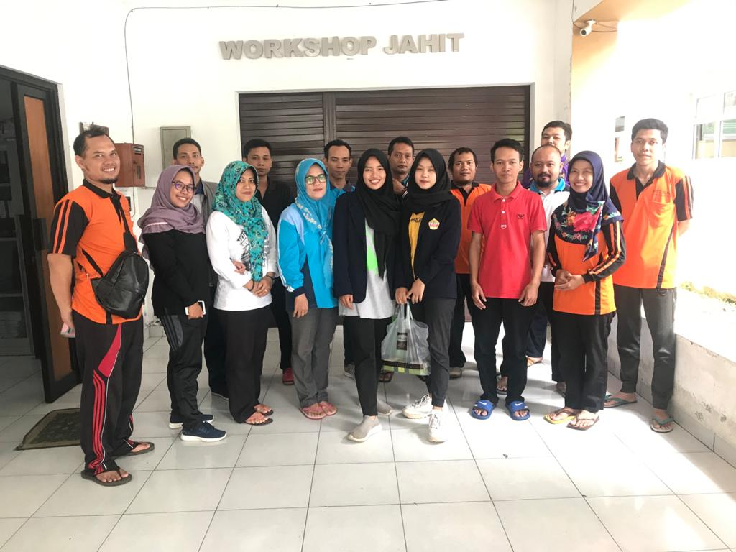

**Lampiran 7 Buku Bimbingan**